

**Решение Сырдарьинского районного маслихата от 20 декабря 2022 года №178 "О внесении изменений в решение Сырдарьинского районного маслихата от 25 июля 2022 года №154 "Об утверждении планов по управлению пастбищами и их использованию по поселку и сельским округам Сырдарьинского района на 2022-2023 годы"**

Решение Сырдарьинского районного маслихата Кызылординской области от 20 декабря 2022 года № 178

      Сырдарьинский районный маслихат РЕШИЛ:

      1. Внести в решение Сырдарьинского районного маслихата от 25 июля 2022 года № 154 "Об утверждении планов по управлению пастбищами и их использованию по поселку и сельским округам Сырдарьинского района на 2022-2023 годы" следующие изменения:

      приложение к указанному решению 1, 2, 3, 4, 5, 6, 7, 8, 9, 10, 11, 12, 13, 14 изложить в новой редакции согласно приложению к настоящему решению.

      2. Настоящее решение вводится в действие по истечении десяти календарных дней после дня его первого официального опубликования.

|  |  |
| --- | --- |
| *Секретарь Сырдарьинского*  *районного маслихата* | *Е.Әжікенов* |

|  |  |
| --- | --- |
|  | Приложение 1 к решению Сырдарьинского районного маслихата от 20 декабря 2022 года №178 |
|  | Утвержден решением Сырдарьинского районного маслихата от 25 июля 2022 года №154 |

**1. Поселок Теренозек**

      Общая площадь территории поселка Теренозек составляет 13490 га, в том числе пашни -1400 га, пастбищные угодья – 5903 га.

      По категориям земли распределяются следующим образом:

      земли сельскохозяйственного назначения-7303 гектара;

      земли населенных пунктов -2500 га.

      По природным погодным условиям поселок Теренозек относится к засушливой степной зоне с резко изменчивыми погодными условиями, характерными для них являются: засуха весенне-летнего сезона, высокие летние и низкие зимние температуры воздуха, недостаточные и неустойчивые атмосферные осадки по времени года и значительная ветровая порывистость в течение года.

      На 1 января 2022 года в поселке Теренозек (частный двор населения и товарищества с ограниченной ответственностью, крестьянские хозяйства) насчитывается 3925 голов крупного рогатого скота, в том числе 2471 голов маточного поголовья, 3810 голов мелкого рогатого скота, 1783 головы лошадей , 7 голов верблюдов.

      Поголовье скота в крестьянских и фермерских хозяйствах поселка Теренозек: крупный рогатый скот 812 голов, в том числе маточное поголовье 651 голов,мелкий рогатый скот 1874 голов, 419 голов лошадей, 4 головы верблюдов. Площадь пастбищ крестьянских и фермерских хозяйств составляет 3054 га.

      Всего по поселку Теренозек имеется 5903 гектара пастбищных угодий для обеспечения сельскохозяйственных животных.

      В соответствии со статьей 15 Закона Республики Казахстан "О пастбищах" потребность по содержанию маточного (дойного) поголовья сельскохозяйственных животных для нужд местного населения составляет 2895 га, при норме нагрузки 11,0 га/голов-20020 га.

      Недостающие 17125 гектаров пастбищных угодий для дойных коров обеспечиваются за счет перевода на пастбища территории Аскар Токмаганбетовского сельского округа.

      Потребность пастбищных угодий по выпасу прочих сельскохозяйственных животных местного населения составляет 56432,2 га, норма нагрузки на поголовье крупного рогатого скота-11,0 га/голов, мелкого рогатого скота – 2,2 га/голов, лошадей – 13,0 га/голов, верблюдов – 15,4 га/голов.

      Необходимость:

      для крупного рогатого скота-3111 голов. * 11,0 га / голова. = 34221 гектар;

      для мелкого рогатого скота-2015 голов. * 2,2 гектара / голова. = 4433 гектара;

      для лошади - 1364 головы. * 13,0 га / голова. = 17732 гектара;

      для верблюда-3 головы. * 15,4 га / голова. = 46,2 гектара;

      34221 + 4433 + 17732 + 46,2 = 56432,2 гектара.

      За счет перевода поголовья сельскохозяйственных животных местного населения поселка Теренозек на отдаленные пастбища сельского округа Аскар Токмаганбетов необходимо компенсировать остающуюся потребность в 50529,2 га пастбищных угодий.

      На территории поселка Теренозек функционируют 1 ветеринарный пункт, 1 типовой скотомогильник.

**Схема (карта)расположения пастбищ на территории административно – территориальной единицы в разрезе категорий земель, собственников земельных участков и землепользователей на основании правоустанавливающих документов по поселку Теренозек Сырдарьинского района**

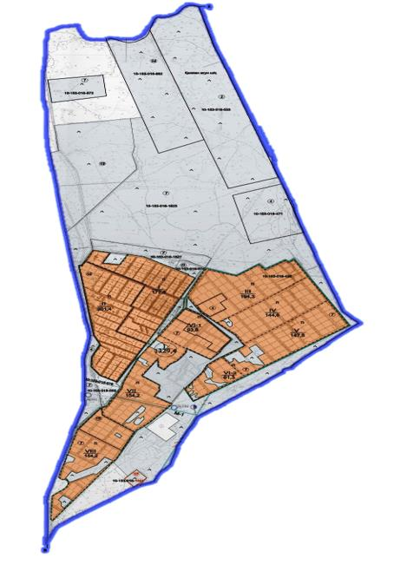

      Категория земель:

      Общая площадь земель сельского округа - 13 490 гектаров

      Земли населенных пунктов - 2500 гектаров

      Сельскохозяйственные угодья - 7303 гектаров

      из них пастбищные угодья - 5903 гектаров

**Схема перераспределения пастбищ для размещения поголовья сельскохозяйственных животных физических и (или) юридических лиц, у которых отсутствуют пастбища, и перемещения его на предоставляемые пастбища и схема размещения поголовья сельскохозяйственных животных на отгонных пастбищах физических и (или) юридических лиц не обеспеченных пастбищами по поселку Теренозек Сырдарьинского района**

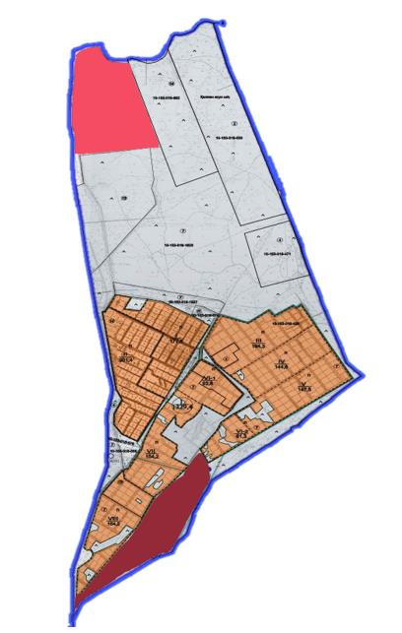

      Условные обозначения:

      - Пастбища в сельской местности, предоставляемые для выпаса скота лицами, не имеющими пастбищ.

      - Отдаленные пастбища, предоставляемые для выпаса скота лицам, не имеющим пастбищ.

**Схема доступа пастбищепользователей к водоисточникам (озерам, рекам, прудам, копаням, оросительным или обводнительным каналам, трубчатым или шахтным колодцам), составленная согласно норме потребления воды по поселку Теренозек Сырдарьинского района**

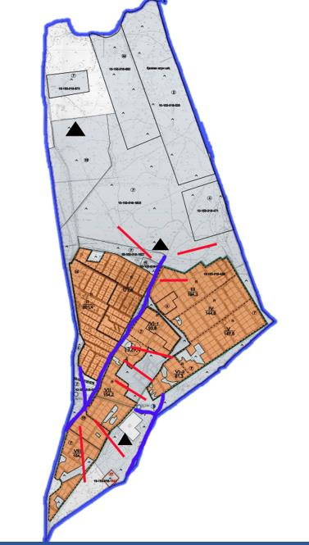

      Условные обозначения:

      Источники воды

      Схема доступа к источникам воды

      Скважины

**Календарный график по использованию пастбищ, устанавливающий сезонные маршруты выпаса и выгонки сельскохозяйственных животных по поселку Теренозек Сырдарьинского района**

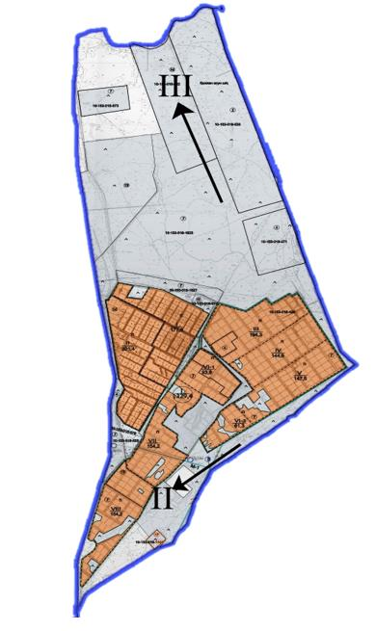

      Условные обозначения:

      I-земли населенных пунктов,

      II-выпас скота в апреле – августе

      III-выпас скота в августе – сентябре

      - Сезонный маршрут выпаса и выгона сельскохозяйственных животных знак

**Приемлемые схемы пастбищеоборотов и карта с обозначением внешних и внутренних границ и площадей пастбищ, в том числе сезонных, объектов пастбищной инфраструктуры по поселку Теренозек Сырдарьинского района**

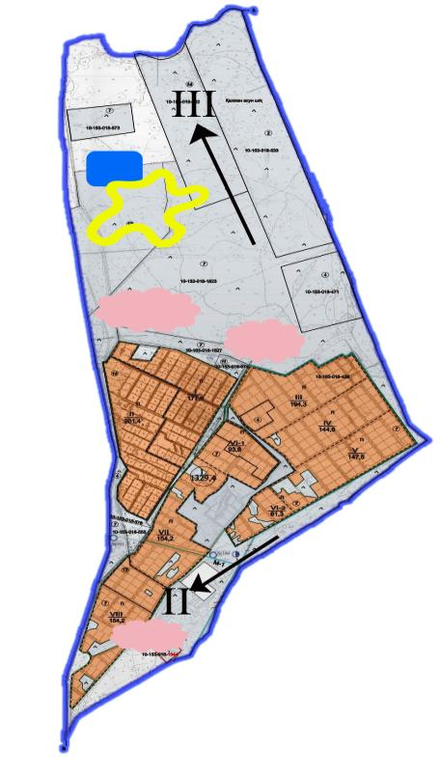

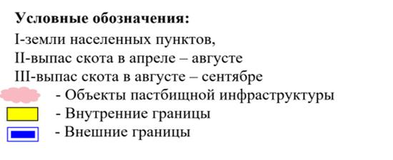

|  |  |
| --- | --- |
|  | Приложение 2 к решению Сырдарьинского районного маслихата от 20 декабря 2022 года №178 |
|  | Утвержден решением Сырдарьинского районного маслихата от 25 июля 2022 года №154 |

**2. Село Айдарлы**

      Общая площадь территории Айдарлинского сельского округа составляет 303249 гектаров, в том числе пашни – 1975 гектаров, пастбищных угодий – 302848 гектаров.

      По категориям земли распределяются следующим образом:

      земли сельскохозяйственного назначения-10295 га;

      земли населенных пунктов-401 гектар.

      По природным погодным условиям Айдарлинский сельский округ относится к засушливой степной зоне с резко изменчивыми погодными условиями, характерными для них являются: засуха весенне-летнего сезона, высокие летние и низкие зимние температуры воздуха, недостаточные и неустойчивые атмосферные осадки по времени года и значительная ветровая порывистость в течение года.

      На 1 января 2022 года в Айдарлинском сельском округе (частный двор населения и товарищества с ограниченной ответственностью, крестьянские хозяйства) насчитывается 2829 голов КРС, в том числе 2021 голов маточного поголовья, 1252 голов мелкого рогатого скота, 1061 голов лошадей, 16 голов верблюдов.

      Поголовье скота в крестьянских и фермерских хозяйствах айдарлинского сельского округа: крупный рогатый скот 1473 голов, мелкий рогатый скот 61 голов, 715 голов лошадей. Площадь пастбищ крестьянских и фермерских хозяйств составляет 22523 га.

      Всего по айдарлинскому сельскому округу для обеспечения сельскохозяйственных животных имеется 302848 гектаров пастбищных угодий. В черте населенного пункта 9894 гектара пастбищ.

      На основании вышеизложенного, в соответствии со статьей 15 Закона Республики Казахстан "О пастбищах" потребность по содержанию маточного (дойного) поголовья сельскохозяйственных животных для нужд местного населения составляет 9894 га, при норме нагрузки 11,0 га/голову-9768 га.

      Полностью охвачена сформированная потребность пастбищных угодий в содержании маточного (дойного) поголовья сельскохозяйственных животных.

      Потребность пастбищных угодий по выпасу прочих сельскохозяйственных животных местного населения составляет 22280,4 га, норма нагрузки на поголовье крупного рогатого скота-11,0 га/голов, мелкого рогатого скота – 2,2 га/голов, лошадей – 13,0 га/голов, верблюдов – 15,4 га/голов.

      Необходимость:

      для крупного рогатого скота - 1356 голов. * 11,0 га / голова. = 14916 гектаров;

      для мелкого рогатого скота - 1191 голов. * 2,2 гектара / голова. = 2620 гектаров;

      для лошади-346 голов. * 13,0 га / голова. = 4498 гектаров;

      для верблюда - 16 голов. * 15,4 га / голова. = 246,4 гектара;

      14916 + 2620 + 4498 + 246,4 = 22280,4 гектара.

      За счет перевода поголовья сельскохозяйственных животных местного населения айдарлинского сельского округа на пастбищные угодья у отдаленных каналов сельского округа "актам", "Ботабай" необходимо возместить оставшуюся потребность в 12876,6 га пастбищных угодий.

      На территории айдарлинского сельского округа функционирует 1 ветеринарный пункт, 1 типовой скотомогильник.

      В Айдарлинском сельском округе сервитуты на погоню скота не установлены.

**Схема (карта) расположения пастбищ на территории административно - территориальной единицы в разрезе категорий земель, собственников земельных участков и землепользователей на основании правоустанавливающих документов по село Айдарлы Сырдарьинского района**

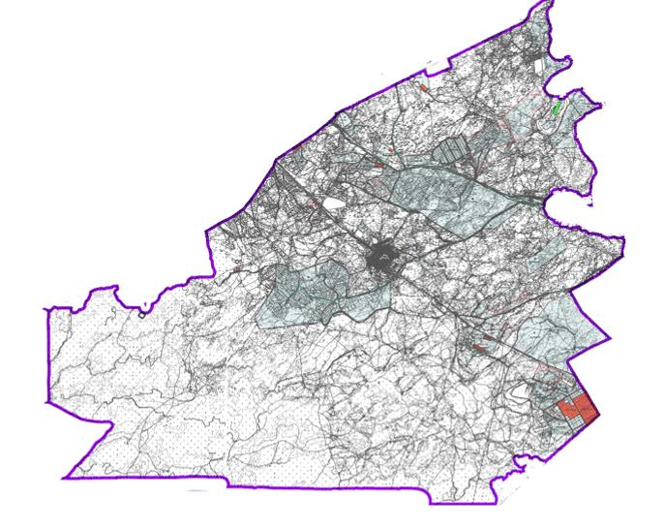

      Категория земель:

      Общая площадь земель сельского округа-303209 гектаров

      Земли населенных пунктов-401 гектаров

      Сельскохозяйственные угодья-302 848 гектаров

      из них пастбищные угодья – 9894 гектаров

**Схема перераспределения пастбищ для размещения поголовья сельскохозяйственных животных физических и (или) юридических лиц, у которых отсутствуют пастбища, и перемещения его на предоставляемые пастбища и схема размещения поголовья сельскохозяйственных животных на отгонных пастбищах физических и (или) юридических лиц не обеспеченных пастбищами по село Айдарлы Сырдарьинского района**

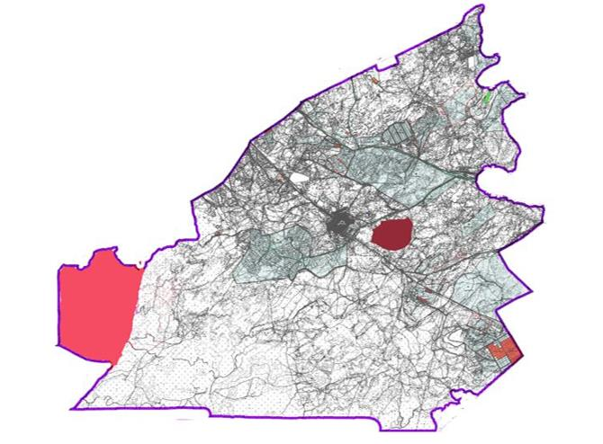

      Условные обозначения:

      - Пастбища в сельской местности, предоставляемые для выпаса скота лицами, не имеющими пастбищ

      - Отдаленные пастбища, предоставляемые для выпаса скота лицам, не имеющим пастбищ.

**Схема доступа пастбищепользователей к водоисточникам (озерам, рекам, прудам, копаням, оросительным или обводнительным каналам, трубчатым или шахтным колодцам), составленная согласно норме потребления воды по село Айдарлы Сырдарьинского района**

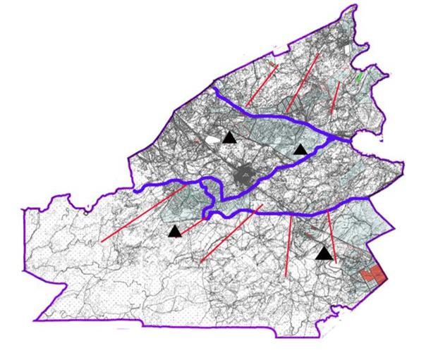

      Условные обозначения:

      Источники воды

      Схема доступа к источникам воды

      - Скважины

**Календарный график по использованию пастбищ, устанавливающий сезонные маршруты выпаса и выгонки сельскохозяйственных животных по село Айдарлы Сырдарьинского района**

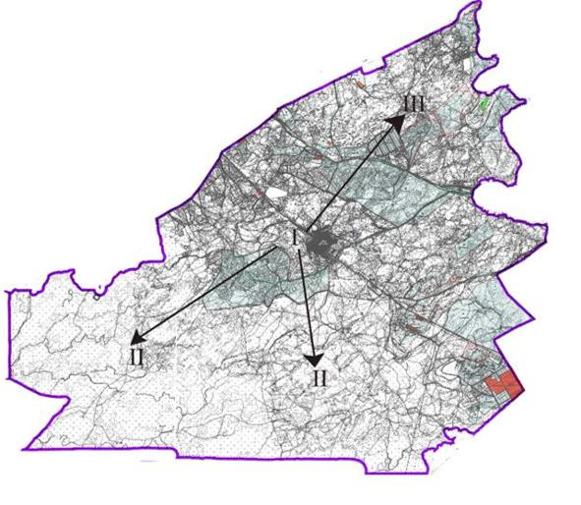

      Условные обозначения:

      I-земли населенных пунктов,

      II-выпас скота в апреле – августе

      III-выпас скота в августе - сентябре

      - Обозначение сезонного маршрута выпаса и выгона сельскохозяйственных животных

**Приемлемые схемы пастбищеоборотов и карта с обозначением внешних и внутренних границ и площадей пастбищ, в том числе сезонных, объектов пастбищной инфраструктуры по село село Айдарлы Сырдарьинского района**

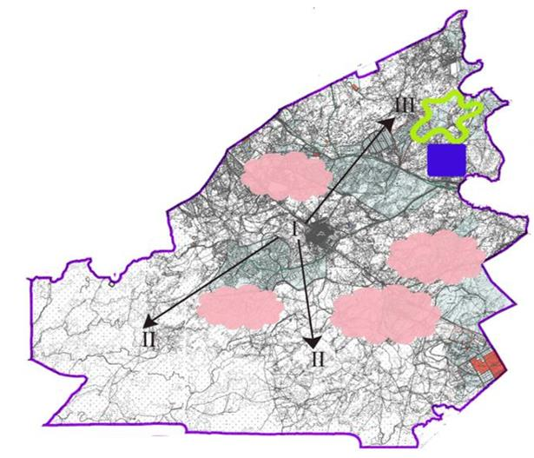

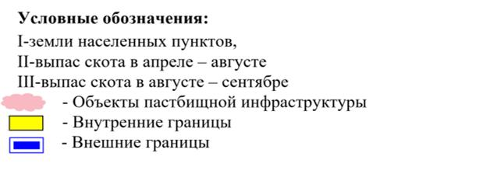

|  |  |
| --- | --- |
|  | Приложение 3 к решению Сырдарьинского районного маслихата от 20 декабря 2022 года №178 |
|  | Утвержден решением Сырдарьинского районного маслихата от 25 июля 2022 года №154 |

**3. Село Акжарма**

      Общая площадь территории сельского округа Акжарма 21174 гектар, из них пашни – 5410 гектар, пастбищные земли – 15422 гектар.

      По категориям земли распределяются следующим образом:

      земли сельскохозяйственного назначения – 20832 гектар;

      земли населенных пунктов –342 гектар.

      По природно-климатическим условиям территория сельского округа Акжарма входит в сухостепную зону с резко-континентальным климатом, для которого свойственны: засушливость весенне-летнего периода,летние низкие и низкие температуры воздуха, недостаточные и неустойчивые атмосферные осадки по времени года и значительные усилия ветра в течение года.

      На 1 января 2022 года в сельском округеАкжарманасчитывается (личное подворье населения и поголовье товарищества с ограниченной ответственностью, крестьянские хозяйства) крупного рогатого скота 3475 голов, из них маточное поголовье 2150голов, мелкого рогатого скота 2039голов, 1533головлошадей.

      Поголовье скота в крестьянских и фермерских хозяйствах сельском округеАкжарма: крупного рогатого скота 1311голов, мелкого рогатого скота 52 голов, 560головлошадей. Пастбищная площадь крестьянских и фермерских хозяйств составляет 10955 гектаров.

      Для обеспечения сельскохозяйственных животных по сельскому округуАкжарма имеются всего 15422 гектар пастбищных угодий. В черте населенных пунктов числится 4887 гектар пастбищ.

      На основании вышеизложенного, согласно статьи 15 Закона Республики Казахстан "О пастбищах" для нужд местного населения по содержанию маточного (дойного) поголовья сельскохозяйственных животных при имеющихся пастбищных угодьях населенных пунктов в размере 4887 гектар, потребностьсоставляет 13167 гектар, при норме нагрузки 11,0 гектар/голов.

      Недостающие пастбищные угодья 8280 гектар земель для дойных коров обеспечиваются за счет перевода на пастбищни территорию Инкардаринского сельского округа.

      Имеется потребность пастбищных угодий по выпасу других сельскохозяйственных животных местного населения в размере 40824,4гектар, при норме нагрузки на голову крупныйрогатыйскота – 11,0 гектар/голов, мелкий рогатый скот– 2,2 гектар/голов, лошадей – 13,0 гектар/голов, верблюдов - 15,4 гектар/голов.

      Потребность:

      длякрупныйрогатыйскот-2164 голов.* 11,0 гектар/голов.=23804 гектар;

      длямелкий рогатый скот- 2432 голов.* 2,2 гектар/голов.=4371гектар;

      для лошадей –973голов.* 13,0 гектар/голов.= 12649гектар;

      23804 + 4371,4 + 12649 = 40824,4 гектар.

      Оставшуюся потребность пастбищных угодий в размере 25402,4гектар необходимо восполнить за счет перемещения поголовья сельскохозяйственных животных местного населения сельского округаАкжармана отгонные пастбища сельского округа Инкардария согласно приложению 5 к настоящему Плану.

      На территории сельского округа Акжарма действует 1 ветеринарный пункт, 1 типовой скотомогильник.

      В сельском округе Акжарма не установлены сервитуты для прогона скота.

**Схема (карта) расположения пастбищ на территории административно - территориальной единицы в разрезе категорий земель, собственников земельных участков и землепользователей на основании правоустанавливающих документов по село Акжарма Сырдарьинского района**

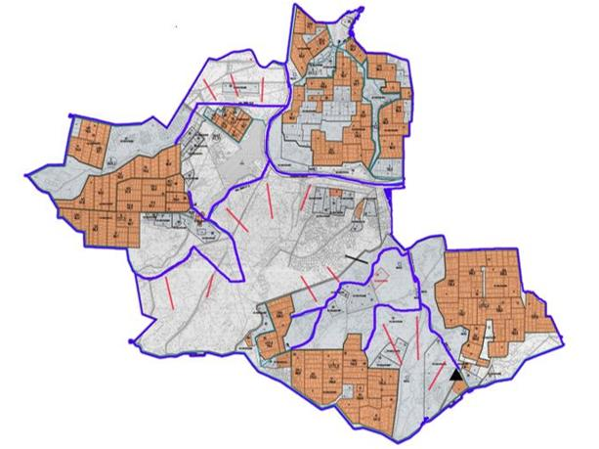

      Категория земель:

      Общая площадь земель сельского округа – 21 174 гектаров

      Земли населенных пунктов – 342 гектаров

      Сельскохозяйственные угодья – 20 832 гектаров

      из них пастбищные угодья – 15 422 гектаров

**Схема перераспределения пастбищ для размещения поголовья сельскохозяйственных животных физических и (или) юридических лиц, у которых отсутствуют пастбища, и перемещения его на предоставляемые пастбища и схема размещения поголовья сельскохозяйственных животных на отгонных пастбищах физических и (или) юридических лиц не обеспеченных пастбищами по село Акжарма Сырдарьинского район**

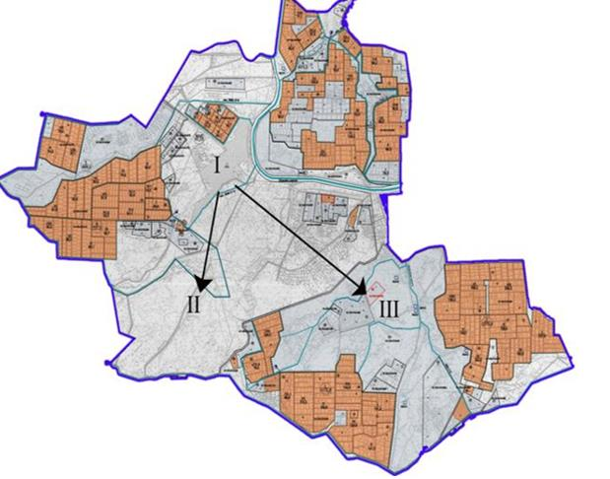

      Условные обозначения:

      - Пастбища в сельской местности, предоставляемые для выпаса скота лицами, не имеющими пастбищ.

      - Отдаленные пастбища, предоставляемые для выпаса скота лицам, не имеющим пастбищ.

**Схема доступа пастбищепользователей к водоисточникам (озерам, рекам, прудам, копаням, оросительным или обводнительным каналам, трубчатым или шахтным колодцам), составленная согласно норме потребления воды по село Акжарма Сырдарьинского района**

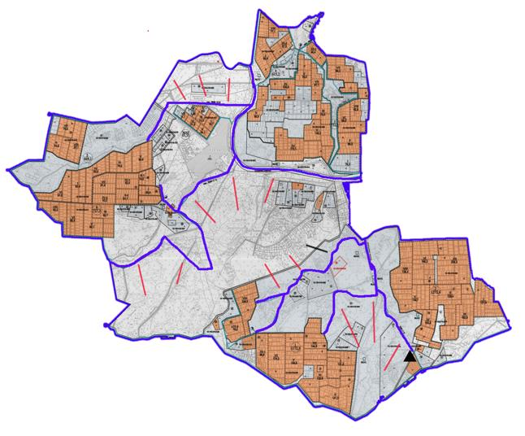

      Условные обозначения:

      Источники воды

      Схема доступа к источникам воды

      - Скважины

**Календарный график по использованию пастбищ, устанавливающий сезонные маршруты выпаса и передвижения сельскохозяйственных животных по село Акжарма Сырдарьинского района**

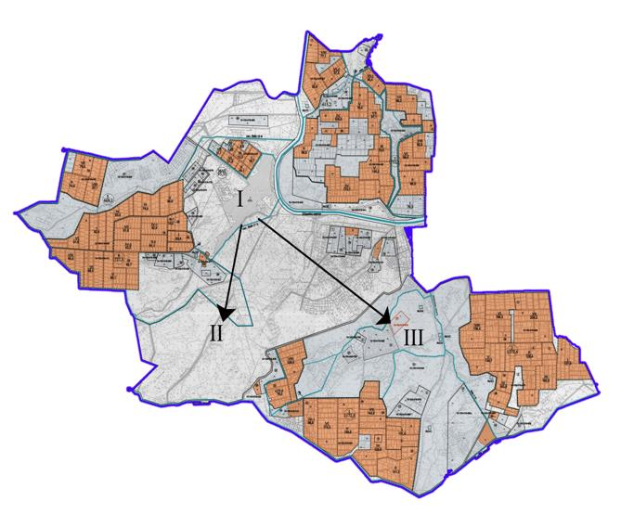

      Условные обозначения:

      I-земли населенных пунктов,

      II-выпас скота в апреле – августе

      III-выпас скота в августе - сентябре

      - Обозначение сезонного маршрута выпаса и выгона сельскохозяйственных животных

**Приемлемые схемы пастбищеоборотов и карта с обозначением внешних и внутренних границ и площадей пастбищ, в том числе сезонных, объектов пастбищной инфраструктуры по село Акжарма Сырдарьинского района**

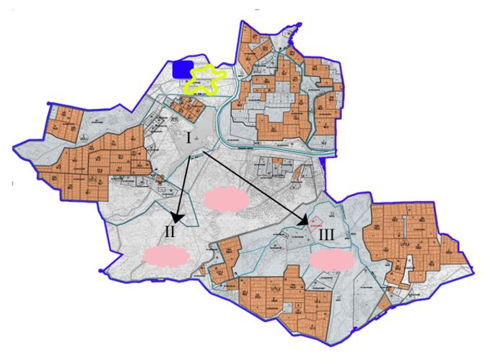

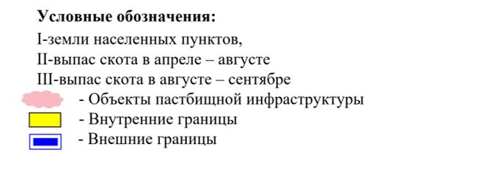

|  |  |
| --- | --- |
|  | Приложение 4 к решению Сырдарьинского районного маслихата от 20 декабря 2022 года №178 |
|  | Утвержден решением Сырдарьинского районного маслихата от 25 июля 2022 года №154 |

**4. Село Амангельды**

      Общая площадь территории Амангельдинского сельского округа составляет 1020142 гектара, в том числе пашни - 188 гектар, пастбищных угодий - 1019888 гектар.

      По категориям земли распределяются следующим образом:

      земли сельскохозяйственного назначения-20984 гектара;

      земли населенных пунктов-254 гектара.

      По природным погодным условиям аманкельдинский сельский округ относится к засушливой степной зоне с резко изменчивыми погодными условиями, характерными для них являются: засуха весенне-летнего сезона, высокие летние и низкие зимние температуры воздуха, недостаточные и неустойчивые атмосферные осадки по времени года и значительная ветровая порывистость в течение года.

      На 1 января 2022 года в аманкельдинском сельском округе (частный двор населения и товарищества с ограниченной ответственностью, крестьянские хозяйства) имеется 3330 голов крупного рогатого скота, из них 1754 голов маточного поголовья, 6103 голов мелкого рогатого скота, 2142 головы лошадей, 423 головы верблюдов.

      Поголовье скота в крестьянских и фермерских хозяйствах аманкельдинского сельского округа: крупный рогатый скот 1194 головы, мелкий рогатый скот 5022 головы, 927 голов лошадей, верблюдов 345 голов. Площадь пастбищ крестьянских и фермерских хозяйств составляет 13686 га.

      Всего по аманкельдинскому сельскому округу для обеспечения сельскохозяйственных животных имеется 1019888 га пастбищных угодий. В пределах населенного пункта имеется 20796 га пастбищ.

      На основании вышеизложенного, в соответствии со статьей 15 Закона Республики Казахстан "О пастбищах" потребность по содержанию маточного (дойного) поголовья сельскохозяйственных животных для нужд местного населения составляет 12628 га в объеме 20796 га, при норме нагрузки 11,0 га/голова.

      Полностью охвачена сформированная потребность пастбищных угодий в содержании маточного (дойного) поголовья сельскохозяйственных животных.

      Потребность пастбищных угодий по выпасу прочих сельскохозяйственных животных местного населения составляет 42870,4 га, норма нагрузки на поголовье крупного рогатого скота-11,0 га/голов, мелкого рогатого скота – 2,2 га/голов, лошадей – 13,0 га/голов, верблюдов – 15,4 га/голов.

      Необходимость:

      для крупного рогатого скота-2136 голов. * 11,0 га / голова. = 23496 гектаров;

      для мелкого рогатого скота - 1173 головы. * 2,2 гектара / голова. = 2378,2 гектара;

      для лошади - 1215 голов. * 13,0 га / голова. = 15795 гектаров;

      для верблюда - 78 голов. * 15,4 га / голова. = 1201,2 гектара;

      23496 + 2378,2 + 15795 + 1201,2 = 42870,4 гектара.

      За счет перевода поголовья сельскохозяйственных животных местного населения аманкельдинского сельского округа на пастбищные угодья у отдаленных каналов сельского округа "Мемлекет", "Жаскайрат", "Торангылсай" необходимо компенсировать остающуюся потребность в пастбищных угодьях площадью 22074,4 га.

      На территории аманкельдинского сельского округа функционирует 1 ветеринарный пункт, 1 типовой скотомогильник.

      В Аманкельдинском сельском округе сервитуты на погоню скота не установлены.

**Схема (карта) расположения пастбищ на территории административно - территориальной единицы в разрезе категорий земель, собственников земельных участков и землепользователей на основании правоустанавливающих документов по село Амангельды Сырдарьинского района**

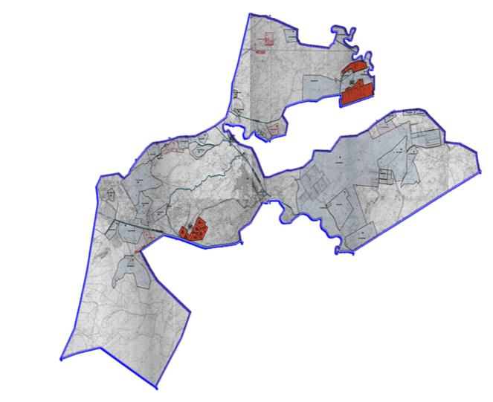

      Категории земель:

      Общая площадь земель сельского округа - 1 020 142 гектаров

      Земли населенных пунктов-254 гектаров

      Сельскохозяйственные угодья-20 984 гектаров

      из них пастбищные угодья-1 019 888 гектаров

**Схема перераспределения пастбищ для размещения поголовья сельскохозяйственных животных физических и (или) юридических лиц, у которых отсутствуют пастбища, и перемещения его на предоставляемые пастбища и схема размещения поголовья сельскохозяйственных животных на отгонных пастбищах физических и (или) юридических лиц не обеспеченных пастбищами по село Амангельды Сырдарьинского района**

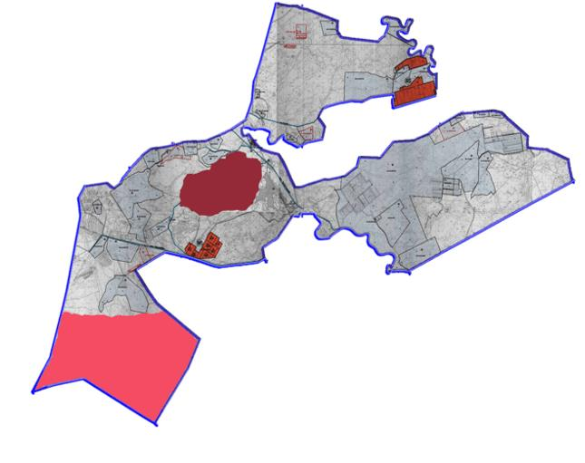

      Условные обозначения:

      - Пастбища в сельской местности, предоставляемые для выпаса скота лицами, не имеющими пастбищ.

      - Отдаленные пастбища, предоставляемые для выпаса скота лицам, не имеющим пастбищ.

**Схема доступа пастбищепользователей к водоисточникам (озерам, рекам, прудам, копаням, оросительным или обводнительным каналам, трубчатым или шахтным колодцам), составленная согласно норме потребления воды по село Амангельды Сырдарьинского района**

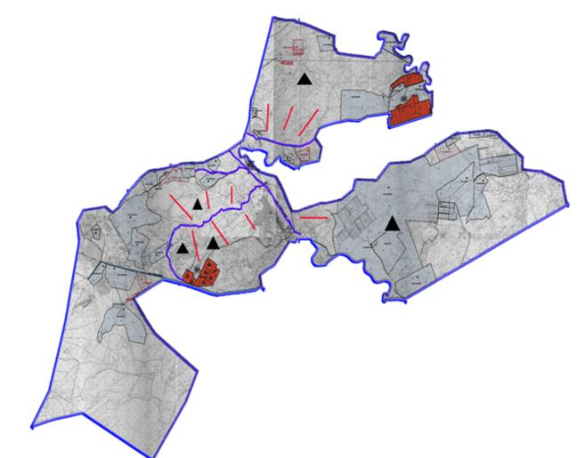

      Условные обозначения:

      Источники воды

      Схема доступа к источникам воды

      - Скважины

**Календарный график по использованию пастбищ, устанавливающий сезонные маршруты выпаса и выгонки сельскохозяйственных животных по село Амангельды Сырдарьинского района**

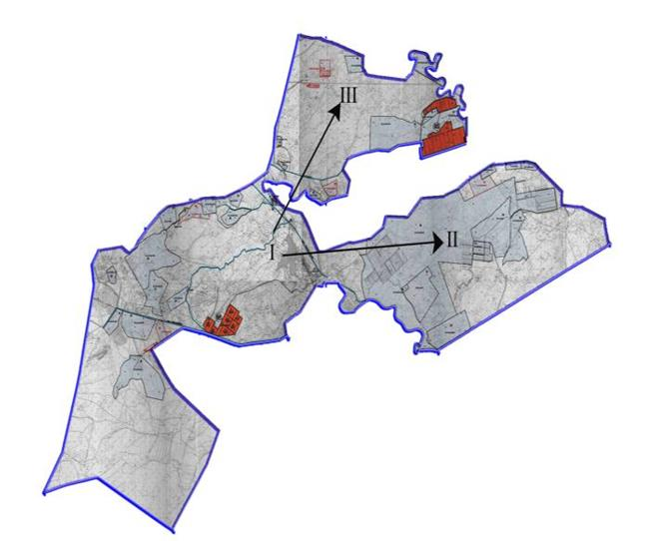

      Условные обозначения:

      I-земли населенных пунктов,

      II-выпас скота в апреле – августе

      III-выпас скота в августе - сентябре

      - Обозначение сезонного маршрута выпаса и выгона сельскохозяйственных животных

**Календарный график по использованию пастбищ, устанавливающий сезонные маршруты выпаса и передвижения сельскохозяйственных животных по село Амангельды Сырдарьинского района**

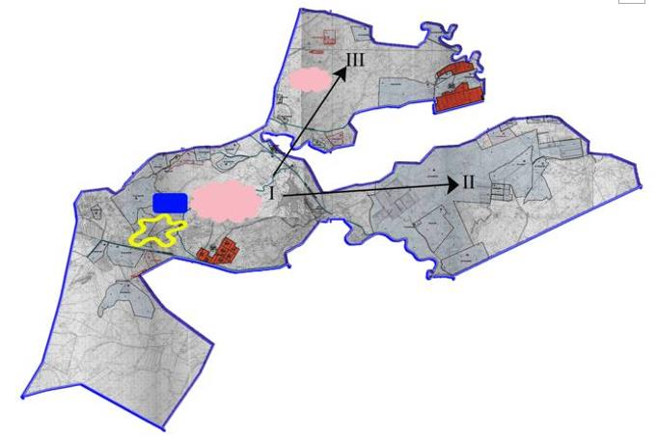

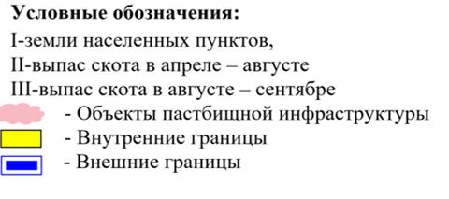

|  |  |
| --- | --- |
|  | Приложение 5 к решению Сырдарьинского районного маслихата от 20 декабря 2022 года №178 |
|  | Утвержден решением Сырдарьинского районного маслихата от 25 июля 2022 года №154 |

**5. село А. Токмаганбетов**

      Общая площадь территории сельского округа Аскара Токмаганбетова

      970776гектар, из них пашни – 1841 гектар, пастбищные земли – 568648 гектар.

      По категориям земли распределяются следующим образом:

      земли сельскохозяйственного назначения –9066 гектар;

      земли населенных пунктов –25,7 гектар.

      По природно-климатическим условиям территория сельского округа Аскара Токмаганбетова входит в сухостепную зону с резко-континентальным климатом, для которого свойственны: засушливость весенне-летнего периода,летние низкие и низкие температуры воздуха, недостаточные и неустойчивые атмосферные осадки по времени года и значительные усилия ветра в течение года.

      На 1 января 2022 года в сельском округеАскара Токмаганбетова насчитывается (личное подворье населения и поголовье товарищества с ограниченной ответственностью, крестьянские хозяйства) крупного рогатого скота3759 голов, из них маточное поголовье 2505 голов, мелкого рогатого скота 926 голов, 1103 голов лошадей, 101 голов верблюдов.

      Поголовье скота в крестьянских и фермерских хозяйствах сельском округе Аскара Токмаганбетова: крупного рогатого скота 1889голов,мелкого рогатого скота 237голов,680голов лошадей, 54 голов верблюдов.Пастбищная площадь крестьянских и фермерских хозяйств составляет 34255 гектаров.

      Для обеспечения сельскохозяйственных животных по сельскому округуАскара Токмаганбетова имеются всего 568648гектар пастбищных угодий. В черте населенных пунктов числится 21106 гектар пастбищ.

      На основании вышеизложенного, согласно статьи 15 Закона Республики Казахстан "О пастбищах" для нужд местного населения по содержанию маточного (дойного) поголовья сельскохозяйственных животных при имеющихся пастбищных угодьях населенных пунктов в размере 21106 гектар, потребностьсоставляет9515 гектар, при норме нагрузки 11,0 гектар/голов.

      Полностью охвачена сложившаяся потребность пастбищных угодий на содержание (дойных коров) маточногопоголовья сельскохозяйственных животных.

      Имеется потребность пастбищных угодий по выпасу других сельскохозяйственных животных местного населения в размере 28308,6гектар, при норме нагрузки на голову крупныйрогатыйскота – 11,0 гектар/голов, мелкий рогатый скот – 2,2 гектар/голов, лошадей – 13,0 гектар/голов, верблюдов - 15,4 гектар/голов.

      Потребность:

      для крупныйрогатыйскот-1870 голов.* 11,0 гектар/голов.=20570 гектар;

      для мелкий рогатый скот- 689 голов.* 2,2 гектар/голов.=1515,8гектар;

      для лошадей – 423 голов.* 13,0 гектар/голов.= 5499гектар;

      для верблюдов – 47голов.*15,4 гектар/голов=723,8 гектар;

      20570+1515,8+5499+723,8 = 2808,6 гектар.

      Оставшуюся потребность пастбищных угодий в размере 7202,6 гектар необходимо восполнить за счет перемещения поголовья сельскохозяйственных животных местного населения сельского округаАскара Токмаганбетована отгонные пастбищаблизи реки Караузексогласно приложению 5 к настоящему Плану.

      На территории сельского округа Аскара Токмаганбетова действует 1 ветеринарный пункт, 1 типовой скотомогильник.

      В сельском округе Аскара Токмаганбетова не установлены сервитуты для прогона скота.

**Схема (карта) расположения пастбищ на территории административно - территориальной единицы в разрезе категорий земель, собственников земельных участков и землепользователей на основании правоустанавливающих документов по село А. Токмаганбетов Сырдарьинского района**

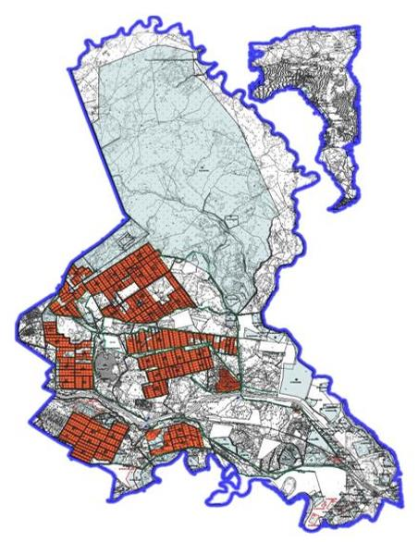

      Категория земель:

      Общая площадь земель сельского округа – 970 776 гектаров

      Земли населенных пунктов – 25,7 гектаров

      Сельскохозяйственные угодья – 9066 гектаров

      из них пастбищные угодья – 568 648 гектаров

**Схема перераспределения пастбищ для размещения поголовья сельскохозяйственных животных физических и (или) юридических лиц, у которых отсутствуют пастбища, и перемещения его на предоставляемые пастбища и схема размещения поголовья сельскохозяйственных животных на отгонных пастбищах физических и (или) юридических лиц не обеспеченных пастбищами по село А. Токмаганбетов Сырдарьинского района**

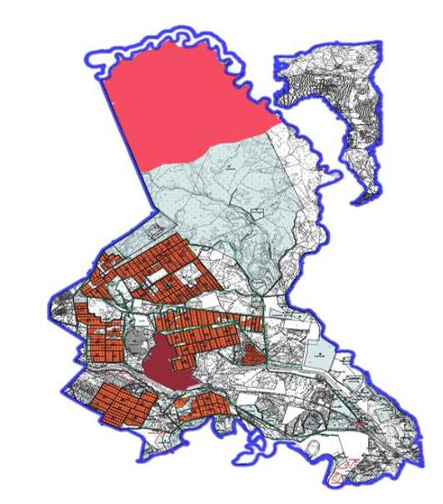

      Условные обозначения:

      - Пастбища в сельской местности, предоставляемые для выпаса скота лицами, не имеющими пастбищ.

      - Отдаленные пастбища, предоставляемые для выпаса скота лицам, не имеющим пастбищ.

**Схема доступа пастбищепользователей к водоисточникам (озерам, рекам, прудам, копаням, оросительным или обводнительным каналам, трубчатым или шахтным колодцам), составленная согласно норме потребления воды по село А. Токмаганбетов Сырдарьинского района**

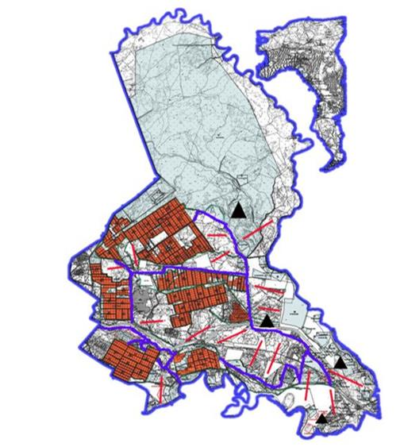

      Условные обозначения:

      Источники воды

      Схема доступа к источникам воды

      - Скважины

**Календарный график по использованию пастбищ, устанавливающий сезонные маршруты выпаса и передвижения сельскохозяйственных животных по село А. Токмаганбетов Сырдарьинского района**

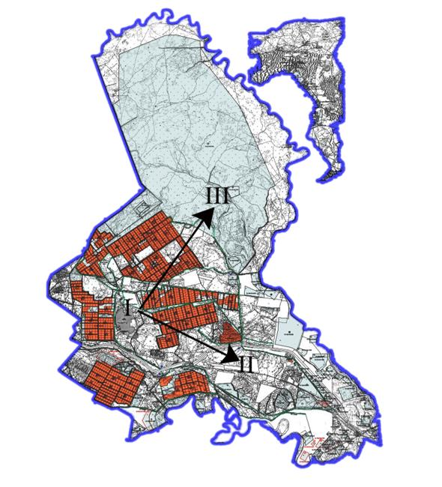

      Условные обозначения:

      I-земли населенных пунктов,

      II-выпас скота в апреле – августе

      III-выпас скота в августе - сентябре

      - Обозначение сезонного маршрута выпаса и выгона сельскохозяйственных животных

**Приемлемые схемы пастбищеоборотов и карта с обозначением внешних и внутренних границ и площадей пастбищ, в том числе сезонных, объектов пастбищной инфраструктуры по село А. Токмаганбетов Сырдарьинского района**

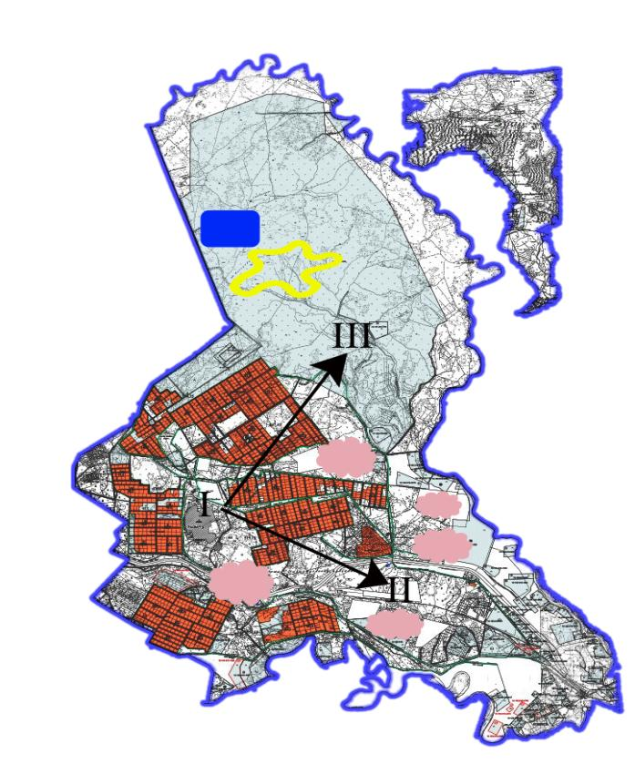

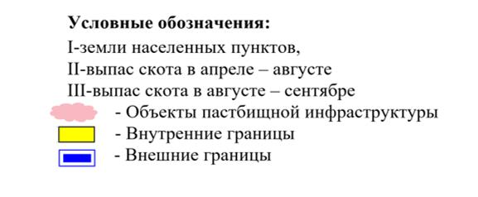

|  |  |
| --- | --- |
|  | Приложение 6 к решению Сырдарьинского районного маслихата от 20 декабря 2022 года №178 |
|  | Утвержден решением Сырдарьинского районного маслихата от 25 июля 2022 года №154 |

**6. Село Бесарык**

      Общая площадь территории Бесарыкского сельского округа составляет 422258 га, в том числе пашни – 1183 га, пастбищных угодий – 295338 га.

      По категориям земли распределяются следующим образом:

      земли сельскохозяйственного назначения-112528 га;

      земли населенных пунктов-231 гектар.

      По природным погодным условиям Бесарыкский сельский округ относится к засушливой степной зоне с резкими переменными погодными условиями, характерными для них являются: засуха весенне-летнего сезона, высокие летние и низкие зимние температуры воздуха, недостаточные и неустойчивые атмосферные осадки по времени года и значительная ветровая порывистость в течение года.

      На 1 января 2022 года в Бесарыкском сельском округе (частный двор населения и товарищества с ограниченной ответственностью, крестьянские хозяйства) насчитывается 2237 голов крупного рогатого скота, из них 993 голов маточного поголовья, 4980 голов мелкого рогатого скота, 1748 голов лошадей, 483 голов верблюдов.

      Поголовье скота в крестьянских и фермерских хозяйствах бесарыкского сельского округа: крупный рогатый скот 1407 голов, мелкий рогатый скот 3890 голов, 1223 головы лошадей, 329 голов верблюдов. Площадь пастбищ крестьянских и фермерских хозяйств составляет 39298 га.

      Всего по бесарыкскому сельскому округу для обеспечения сельскохозяйственных животных имеется 295338 гектаров пастбищных угодий. В пределах населенного пункта имеется 13366 га пастбищ.

      На основании вышеизложенного, в соответствии со статьей 15 Закона Республики Казахстан "О пастбищах" потребность по содержанию маточного (дойного) поголовья сельскохозяйственных животных для нужд местного населения составляет 4741 га в объеме 13366 га, при норме нагрузки 11,0 га/голова.

      Полностью охвачена сформированная потребность пастбищных угодий в содержании маточного (дойного) поголовья сельскохозяйственных животных.

      Потребность пастбищных угодий по выпасу прочих сельскохозяйственных животных местного населения составляет 20724,6 га, норма нагрузки на поголовье крупного рогатого скота-11,0 га/голов, мелкого рогатого скота – 2,2 га/голов, лошадей – 13,0 га/голов, верблюдов – 15,4 га/голов.

      Необходимость:

      для крупного рогатого скота-830 голов. * 11,0 га / голова. = 9130 гектаров;

      для мелкого рогатого скота - 1090 голов. * 2,2 гектара / голова. = 2398 гектаров;

      для лошади-525 голов. * 13,0 га / голова. = 6825 гектаров;

      для верблюда - 154 головы. * 15,4 га / голова. = 2371,6 гектара;

      9130 + 2398 + 6825 + 2371,6 = 20724,6 га.

      За счет перевода поголовья сельскохозяйственных животных местного населения бесарыкского сельского округа на пастбищные угодья у окраин отдаленного канала Жанадария сельского округа необходимо компенсировать остающуюся потребность в 7358,6 га пастбищных угодий.

      На территории бесарыкского сельского округа функционирует 1 ветеринарный пункт, 1 типовой скотомогильник.

      На территории бесарыкского сельского округа функционирует 1 ветеринарный пункт, 1 типовой скотомогильник.

      В Бесарыкском сельском округе сервитуты на загон скота не установлены.

      Схема (карта) расположения пастбищ на территории административно - территориальной единицы в разрезе категорий земель, собственников земельных участков и землепользователей на основании правоустанавливающих документов по село

      Бесарык Сырдарьинского района

      Категория земель:

      Общая площадь земель сельского округа-422 258 гектаров

      Земли населенных пунктов-231 гектаров

      Сельскохозяйственные угодья-112 528 гектаров

      из них пастбищные угодья-295 338 гектаров

**Схема перераспределения пастбищ для размещения поголовья сельскохозяйственных животных физических и (или) юридических лиц, у которых отсутствуют пастбища, и перемещения его на предоставляемые пастбища и схема размещения поголовья сельскохозяйственных животных на отгонных пастбищах физических и (или) юридических лиц не обеспеченных пастбищами по село Бесарык Сырдарьинского района**

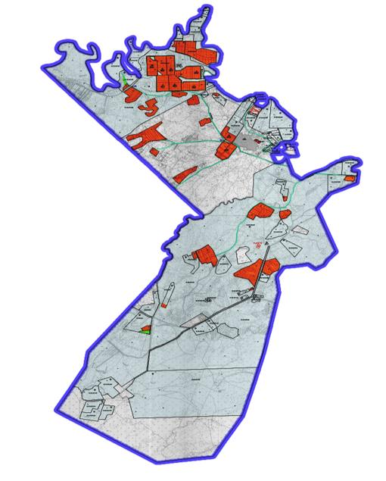

      Условные обозначения:

      - Пастбища в сельской местности, предоставляемые для выпаса скота лицами, не имеющими пастбищ.

      - Отдаленные пастбища, предоставляемые для выпаса скота лицам, не имеющим пастбищ.

**Схема доступа пастбищепользователей к водоисточникам (озерам, рекам, прудам, копаням, оросительным или обводнительным каналам, трубчатым или шахтным колодцам), составленная согласно норме потребления воды по село Бесарык Сырдарьинского района**

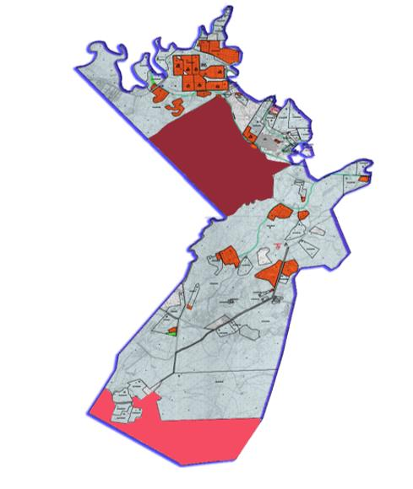

      Условные обозначения:

      Источники воды

      Схема доступа к источникам воды

      - Скважин

**Календарный график по использованию пастбищ, устанавливающий сезонные маршруты выпаса и выгонки сельскохозяйственных животных по село Бесарык Сырдарьинского района**

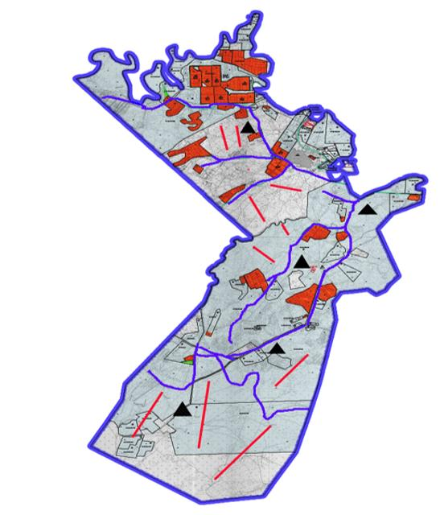

      Условные обозначения:

      I-земли населенных пунктов,

      II-выпас скота в апреле – августе

      III-выпас скота в августе - сентябре

      - Обозначение сезонного маршрута выпаса и выгона сельскохозяйственных животных

**Приемлемые схемы пастбищеоборотов и карта с обозначением внешних и внутренних границ и площадей пастбищ, в том числе сезонных, объектов пастбищной инфраструктуры по село Бесарык Сырдарьинского района**

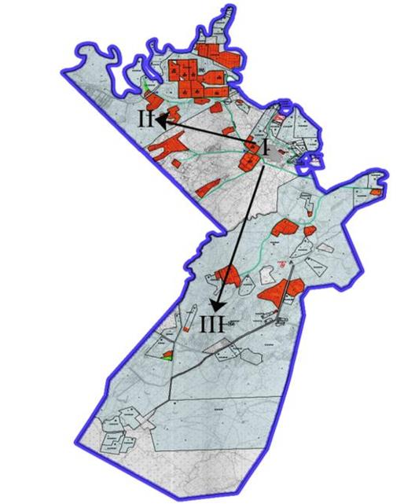

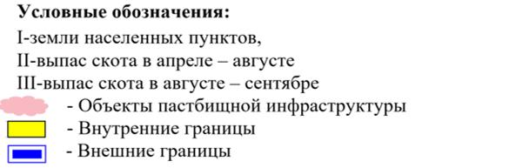

|  |  |
| --- | --- |
|  | Приложение 7 к решению Сырдарьинского районного маслихата от 20 декабря 2022 года №178 |
|  | Утвержден решением Сырдарьинского районного маслихата от 25 июля 2022 года №154 |

**7. Село Жетыколь**

      Общая площадь территории Жетыкольского сельского округа составляет 17177 гектаров, в том числе пашни - 15 гектаров, пастбищных угодий - 9514 гектаров.

      По категориям земли распределяются следующим образом:

      земли сельскохозяйственного назначения - 9529 га;

      земли населенных пунктов-112 га.

      По природным погодным условиям Жетыкольский сельский округ относится к засушливой степной зоне с резко изменчивыми погодными условиями, характерными для них являются: засуха весенне-летнего сезона, высокие летние и низкие зимние температуры воздуха, недостаточные и неустойчивые атмосферные осадки по времени года и значительная ветровая порывистость в течение года.

      На 1 января 2022 года в Жетыкольском сельском округе (частный двор населения и товарищества с ограниченной ответственностью, крестьянские хозяйства) насчитывается 1193 голов крупного рогатого скота, из них 697 голов маточного поголовья, 1285 голов мелкого рогатого скота, 384 головы лошадей.

      Поголовье скота в крестьянских и фермерских хозяйствах жетыкольского сельского округа: крупного рогатого скота 763 головы, мелкого рогатого скота 692 головы, лошадей 215 голов. Площадь пастбищ крестьянских и фермерских хозяйств составляет 8146 га.

      Всего по жетыкольскому сельскому округу для обеспечения сельскохозяйственных животных имеется 9514 гектаров пастбищных угодий. В пределах населенного пункта имеется 2346 га пастбищ.

      На основании вышеизложенного, в соответствии со статьей 15 Закона Республики Казахстан "О пастбищах" потребность по содержанию маточного (дойного) поголовья сельскохозяйственных животных для нужд местного населения составляет 4653 га в объеме 2346 га, при норме нагрузки 11,0 га/голову.

      Недостающие 2307 гектаров пастбищных угодий для дойных коров обеспечиваются за счет перевода на пастбища территории аманкельдинского сельского округа.

      Потребность пастбищных угодий по выпасу прочих сельскохозяйственных животных местного населения составляет 12004 га, норма нагрузки на поголовье крупного рогатого скота – 11,0 га/голов, мелкого рогатого скота – 2,2 га/голов, лошадей – 13,0 га/голов, верблюдов-15,4 га/голов.

      Необходимость:

      для крупного рогатого скота-763 головы. * 11,0 га / голова. = 8393 гектара;

      для мелкого рогатого скота-560 голов. * 2,2 гектара / голова. = 1522,4 гектара;

      для лошади - 215 голов. * 13,0 га / голова. = 2795 гектаров.

      8393 + 1232 + 2379 = 12004 гектара.

      За счет перевода поголовья сельскохозяйственных животных местного населения жетыкольского сельского округа на отдаленные пастбищные угодья Аманкельдинского сельского округа необходимо компенсировать остающуюся потребность в 9658 гектарах пастбищных угодий.

      На территории жетыкольского сельского округа функционирует 1 ветеринарный пункт, 1 типовой скотомогильник.

      В Жетыкольском сельском округе сервитуты на погоню скота не установлены.

**Схема (карта) расположения пастбищ на территории административно - территориальной единицы в разрезе категорий земель, собственников земельных участков и землепользователей на основании правоустанавливающих документов по село Жетиколь Сырдарьинского района**

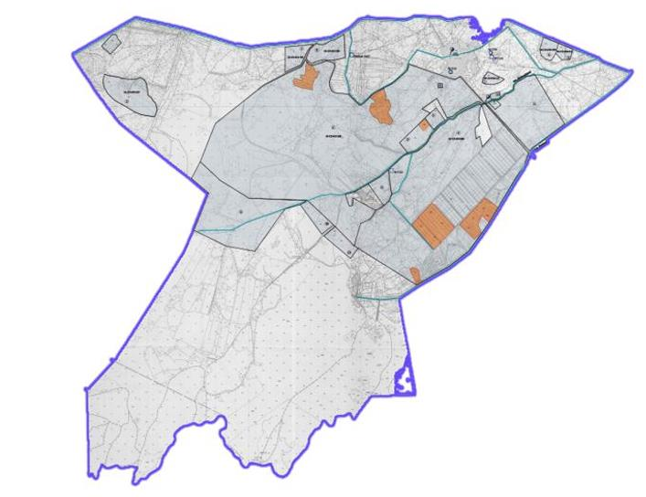

      Категория земель:

      Общая площадь земель сельского округа - 17177 гектаров

      Земли населенных пунктов-112 гектаров

      Сельскохозяйственные угодья-9529 гектаров

      из них пастбищные угодья – 9514 гектаров

**Схема перераспределения пастбищ для размещения поголовья сельскохозяйственных животных физических и (или) юридических лиц, у которых отсутствуют пастбища, и перемещения его на предоставляемые пастбища и схема размещения поголовья сельскохозяйственных животных на отгонных пастбищах физических и (или) юридических лиц не обеспеченных пастбищами по село Жетиколь Сырдарьинского района**

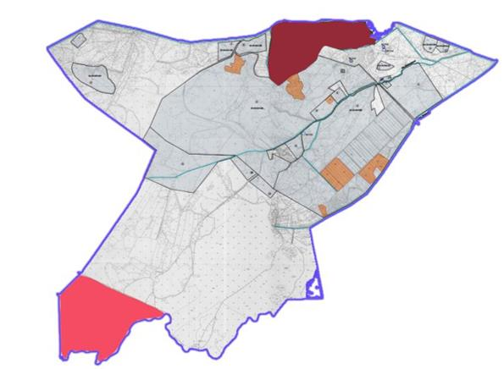

      Условные обозначения:

      - - Пастбища в сельской местности, предоставляемые для выпаса скота лицами, не имеющими пастбищ.

      - Отдаленные пастбища, предоставляемые для выпаса скота лицам, не имеющим пастбищ.

**Схема доступа пастбищепользователей к водоисточникам (озерам, рекам, прудам, копаням, оросительным или обводнительным каналам, трубчатым или шахтным колодцам), составленная согласно норме потребления воды по село Жетиколь Сырдарьинского района**

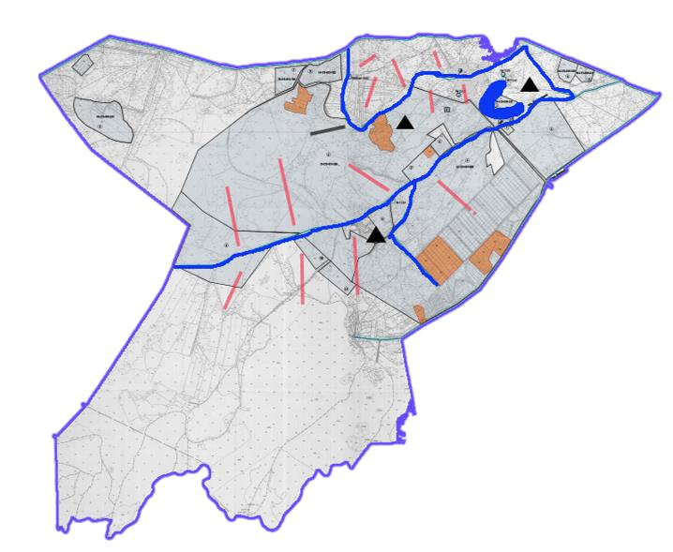

      Условные обозначения:

      Источники воды

      Схема доступа к источникам воды

      - Скважины

**Календарный график по использованию пастбищ, устанавливающий сезонные маршруты выпаса и выгонки сельскохозяйственных животных по село Жетиколь Сырдарьинского района**

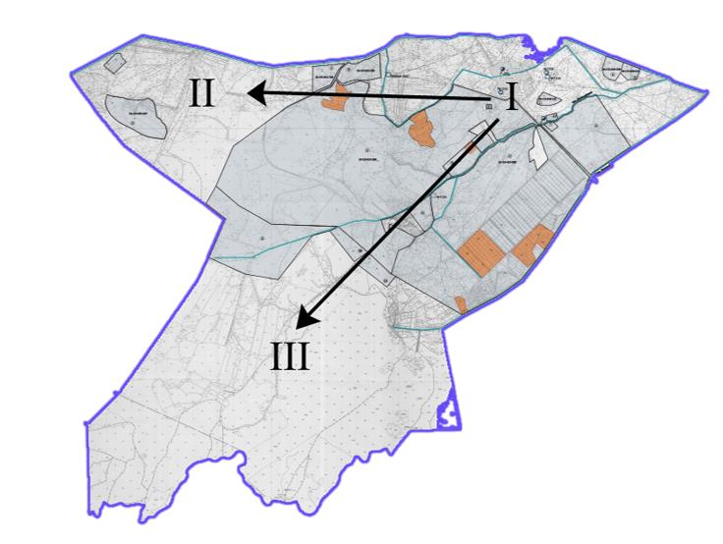

      Условные обозначения:

      I-земли населенных пунктов,

      II-выпас скота в апреле – августе

      III-выпас скота в августе - сентябре

      - Обозначение сезонного маршрута выпаса и выгона сельскохозяйственных животных

**Приемлемые схемы пастбищеоборотов и карта с обозначением внешних и внутренних границ и площадей пастбищ, в том числе сезонных, объектов пастбищной инфраструктуры по село Жетиколь Сырдарьинского района**

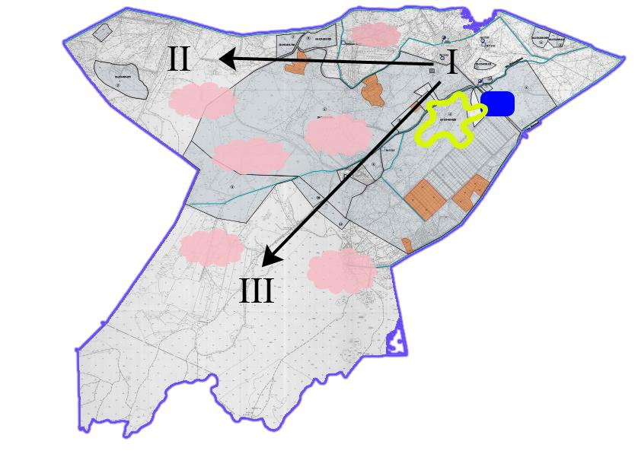

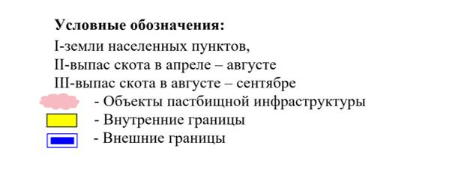

|  |  |
| --- | --- |
|  | Приложение 8 к решению Сырдарьинского районного маслихата от 20 декабря 2022 года №178 |
|  | Утвержден решением Сырдарьинского районного маслихата от 25 июля 2022 года №154 |

**8. Село Инкардария**

      Общая площадь территории сельского округа Инкардария 448381гектар, из них пашни – 8739 гектар, пастбищные земли – 439587 гектар.

      По категориям земли распределяются следующим образом:

      земли сельскохозяйственного назначения –22584гектар;

      земли населенных пунктов –57 гектар.

      По природно-климатическим условиям территория сельского округа Инкардария входит в сухостепную зону с резко-континентальным климатом, для которого свойственны: засушливость весенне-летнего периода,летние низкие и низкие температуры воздуха, недостаточные и неустойчивые атмосферные осадки по времени года и значительные усилия ветра в течение года.

      На 1 января 2022 года в сельском округеИнкардария насчитывается (личное подворье населения и поголовье товарищества с ограниченной ответственностью, крестьянские хозяйства) крупного рогатого скота 1350голов, из них маточное поголовье 834 голов, мелкого рогатого скота 808 голов, 828 голов лошадей, 188 голов верблюдов.

      Поголовье скота в крестьянских и фермерских хозяйствах сельском округеИнкардария: крупного рогатого скота 582голов, мелкого рогатого скота 166голов, 445голов лошадей, 16голов верблюдов. Пастбищная площадь крестьянских и фермерских хозяйств составляет 10277 гектаров.

      Для обеспечения сельскохозяйственных животных по сельскому округуИнкардария имеются всего 439587гектар пастбищных угодий. В черте населенных пунктов числится 13845 гектар пастбищ.

      На основании вышеизложенного, согласно статьи 15 Закона Республики Казахстан "О пастбищах" для нужд местного населения по содержанию маточного (дойного) поголовья сельскохозяйственных животных при имеющихся пастбищных угодьях населенных пунктов в размере 13845 гектар, потребностьсоставляет5214 гектар, при норме нагрузки 11,0 гектар/голов.

      Полностью охвачена сложившаяся потребность пастбищных угодий на содержание (дойных коров) маточногопоголовья сельскохозяйственных животных.

      Имеется потребность пастбищных угодий по выпасу других сельскохозяйственных животных местного населения в размере 17488,2гектар, при норме нагрузки на голову крупныйрогатыйскота – 11,0 гектар/голов, мелкий рогатый скот – 2,2 гектар/голов, лошадей – 13,0 гектар/голов, верблюдов - 15,4 гектар/голов.

      Потребность:

      длякрупныйрогатыйскот- 768 голов. * 11,0 гектар/голов.=8448 гектар;

      длямелкий рогатый скот- 642 голов. * 2,2 гектар/голов.=1412,4гектар;

      для лошадей - 383 голов.* 13,0 гектар/голов.=4979 гектар;

      для верблюдов - 172 голов.* 15,4 гектар/голов.=2648,8 гектар;

      8448 + 1412,4 + 4979 + 2648,8 = 17488,2 гектар.

      Оставшуюся потребность пастбищных угодий в размере 3643,2гектар необходимо восполнить за счет перемещения поголовья сельскохозяйственных животных местного населения сельского округаИнкардарияна отгонные пастбища близи канал Актам согласно приложению 5 к настоящему Плану.

      На территории сельского округа Инкардария действует 1 ветеринарный пункт, 1 типовой скотомогильник.

      В сельском округе Инкардария не установлены сервитуты для прогона скота.

**Схема (карта) расположения пастбищ на территории административно - территориальной единицы в разрезе категорий земель, собственников земельных участков и землепользователей на основании правоустанавливающих документов по село Инкардария Сырдарьинского района**

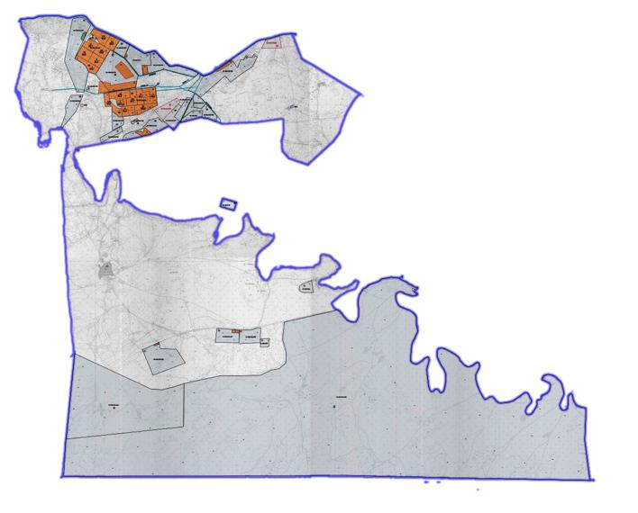

      Категория земель:

      Общая площадь земель сельского округа – 448 381 гектаров

      Земли населенных пунктов – 57 гектаров

      Сельскохозяйственные угодья –22 584 гектаров

      из них пастбищные угодья – 439 587 гектаров

**Схема перераспределения пастбищ для размещения поголовья сельскохозяйственных животных физических и (или) юридических лиц, у которых отсутствуют пастбища, и перемещения его на предоставляемые пастбища и схема размещения поголовья сельскохозяйственных животных на отгонных пастбищах физических и (или) юридических лиц не обеспеченных пастбищами по село Инкардария Сырдарьинского район**

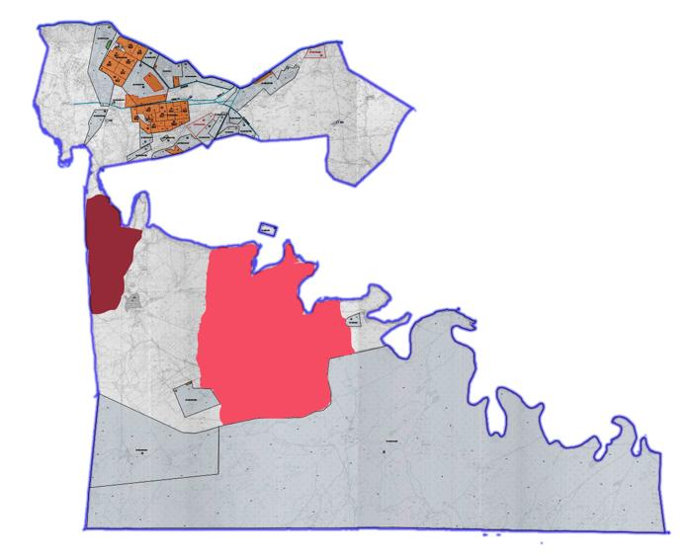

      Условные обозначения:

      - Пастбища в сельской местности, предоставляемые для выпаса скота лицами, не имеющими пастбищ.

      - Отдаленные пастбища, предоставляемые для выпаса скота лицам, не имеющим пастбищ.

**Схема доступа пастбищепользователей к водоисточникам (озерам, рекам, прудам, копаням, оросительным или обводнительным каналам, трубчатым или шахтным колодцам), составленная согласно норме потребления воды по село Инкардария Сырдарьинского района**

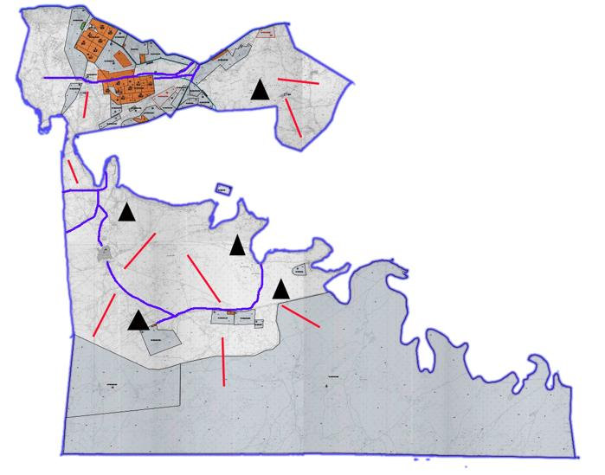

      Условные обозначения:

      Источники воды

      Схема доступа к источникам воды

      - Скважины

**Календарный график по использованию пастбищ, устанавливающий сезонные маршруты выпаса и передвижения сельскохозяйственных животных по село Инкардария Сырдарьинского района**

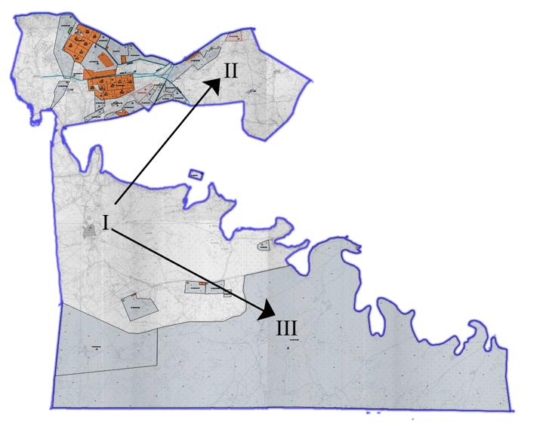

      Условные обозначения:

      I-земли населенных пунктов,

      II-выпас скота в апреле – августе

      III-выпас скота в августе - сентябре

      - Обозначение сезонного маршрута выпаса и выгона сельскохозяйственных животных

**Приемлемые схемы пастбищеоборотов и карта с обозначением внешних и внутренних границ и площадей пастбищ, в том числе сезонных, объектов пастбищной инфраструктуры по село Инкардария Сырдарьинского района**

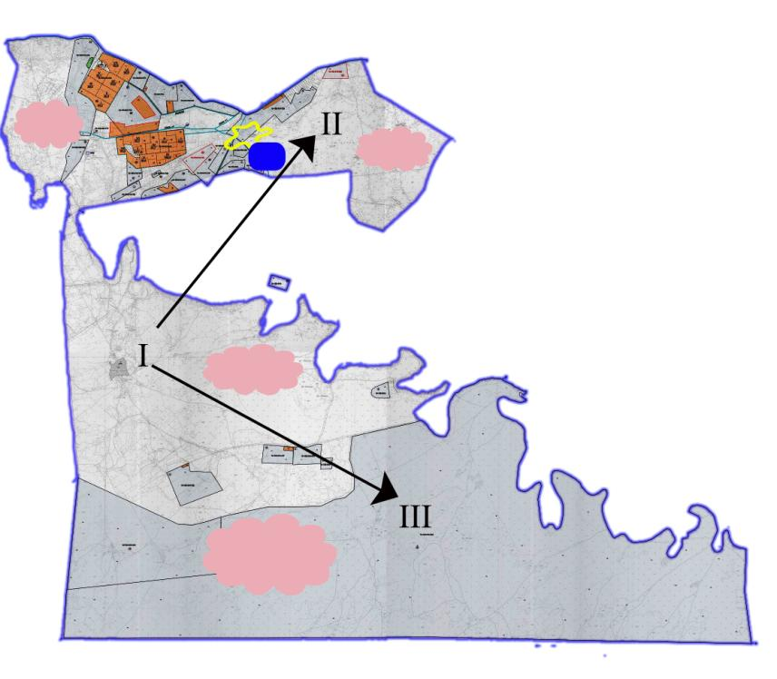

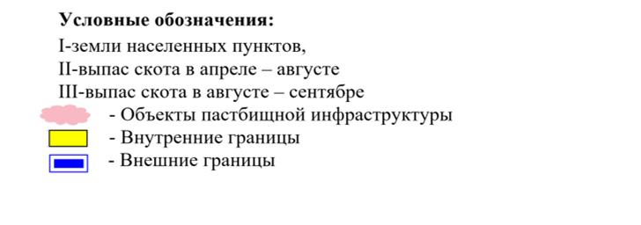

|  |  |
| --- | --- |
|  | Приложение 9 к решению Сырдарьинского районного маслихата от 20 декабря 2022 года №178 |
|  | Утвержден решением Сырдарьинского районного маслихата от 25 июля 2022 года №154 |

**9. Село Калжан Ахун**

      Общая площадь территории сельского округа Калжан ахун 14161гектар, из них пашни – 1200 гектар, пастбищные земли – 9933 гектар.

      По категориям земли распределяются следующим образом:

      земли сельскохозяйственного назначения – 11133 гектар;

      земли населенных пунктов –105 гектар;

      земли запаса- 2923 гектар.

      По природно-климатическим условиям территория сельского округа Калжан ахун входит в сухостепную зону с резко-континентальным климатом, для которого свойственны: засушливость весенне-летнего периода,летние низкие и низкие температуры воздуха, недостаточные и неустойчивые атмосферные осадки по времени года и значительные усилия ветра в течение года.

      На 1 января 2022 года в сельском округеКалжанахун насчитывается (личное подворье населения и поголовье товарищества с ограниченной ответственностью, крестьянские хозяйства) крупного рогатого скота 810голов, из них маточное поголовье 251 голов, мелкого рогатого скота 799 голов, 506 голов лошадей.

      Поголовье скота в крестьянских и фермерских хозяйствах сельском округе Калжанахун:48 головкрупного рогатого скота,19 головмелкого рогатого скота, 98 голов лошадей. Пастбищная площадь крестьянских и фермерских хозяйств составляет 6893 гектаров.

      Для обеспечения сельскохозяйственных животных по сельскому округуКалжан ахун имеются всего 9933гектар пастбищных угодий. В черте населенных пунктов числится 3040 гектар пастбищ.

      В сельском округе Калжан ахун сервитуты для прогона скота не установлены.

      На основании вышеизложенного, согласно статьи 15 Закона Республики Казахстан "О пастбищах" для нужд местного населения по содержанию маточного (дойного) поголовья сельскохозяйственных животных при имеющихся пастбищных угодьях населенных пунктов в размере 3040 гектар, потребностьсоставляет2761 гектар, при норме нагрузки 11,0 гектар/голов.

      Полностью охвачена сложившаяся потребность пастбищных угодий на содержание (дойных коров)маточногопоголовья сельскохозяйственных животных.

      Имеется потребность пастбищных угодий по выпасу других сельскохозяйственных животных местного населения в размере 15402гектар, при норме нагрузки на голову крупныйрогатыйскота – 11,0 гектар/голов, мелкий рогатый скот – 2,2 гектар/голов, лошадей – 13,0 гектар/голов.

      Потребность:

      длякрупныйрогатыйскота- 762 голов. * 11,0 гектар/голов.= 8382 гектар;

      длямелкий рогатый скот- 780 голов. * 2,2 гектар/голов.= 1716гектар;

      для лошадей -408 голов.* 13,0 гектар/голов.= 5304 гектар;

      8382 + 1716 + 5304 = 154025 гектар.

      Оставшуюся потребность пастбищных угодий в размере 12362гектар необходимо восполнить за счет перемещения поголовья сельскохозяйственных животных местного населения сельского округаКалжанахунна отгонные пастбища сельского округа Сакен Сейфуллин согласно приложению 5 к настоящему Плану.

      На территории сельского округа Калжан ахундействует 1 ветеринарный пункт, 1 типовой скотомогильник.

      В сельском округе Калжан ахун не установлены сервитуты для прогона скота.

**Схема (карта) расположения пастбищ на территории административно - территориальной единицы в разрезе категорий земель, собственников земельных участков и землепользователей на основании правоустанавливающих документов по село Калжан Ахун Сырдарьинского района**

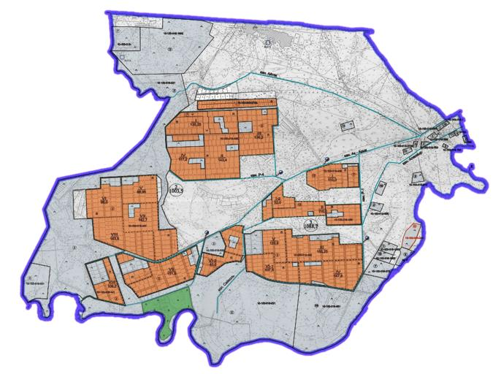

      Категория земель:

      Общая площадь земель сельского округа – 14 161 гектаров

      Земли населенных пунктов – 105 гектаров

      Сельскохозяйственные угодья – 11 133 гектаров

      из них пастбищные угодья – 9933 гектаров

**Схема перераспределения пастбищ для размещения поголовья сельскохозяйственных животных физических и (или) юридических лиц, у которых отсутствуют пастбища, и перемещения его на предоставляемые пастбища и схема размещения поголовья сельскохозяйственных животных на отгонных пастбищах физических и (или) юридических лиц не обеспеченных пастбищами по село Калжан Ахун Сырдарьинского района**

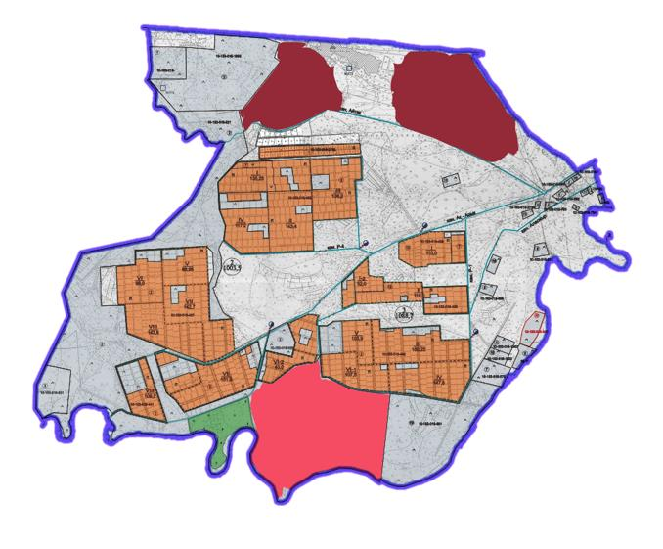

      Условные обозначения:

      - Пастбища в сельской местности, предоставляемые для выпаса скота лицами, не имеющими пастбищ.

      - Отдаленные пастбища, предоставляемые для выпаса скота лицам, не имеющим пастбищ.

**Схема доступа пастбищепользователей к водоисточникам (озерам, рекам, прудам, копаням, оросительным или обводнительным каналам, трубчатым или шахтным колодцам), составленная согласно норме потребления воды по село Калжан Ахун Сырдарьинского района**

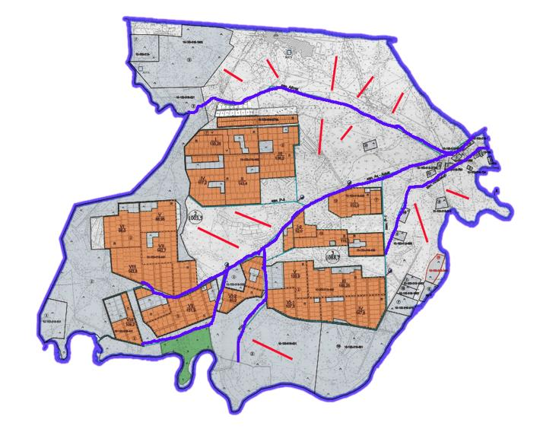

      Условные обозначения:

      Источники воды

      Схема доступа к источникам воды

      - Скважины

**Календарный график по использованию пастбищ, устанавливающий сезонные маршруты выпаса и передвижения сельскохозяйственных животных по село Калжан Ахун Сырдарьинского района**

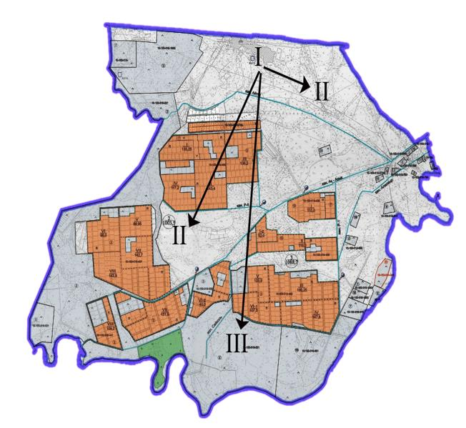

      Условные обозначения:

      I-земли населенных пунктов,

      II-выпас скота в апреле – августе

      III-выпас скота в августе - сентябре

      - Обозначение сезонного маршрута выпаса и выгона сельскохозяйственных животных

**Приемлемые схемы пастбищеоборотов и карта с обозначением внешних и внутренних границ и площадей пастбищ, в том числе сезонных, объектов пастбищной инфраструктуры по село Калжан Ахун Сырдарьинского района**

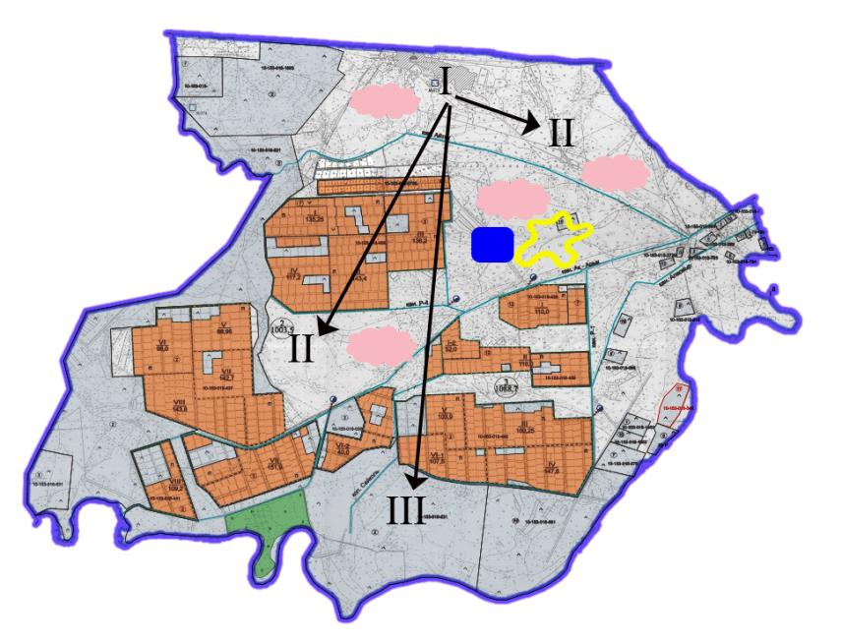

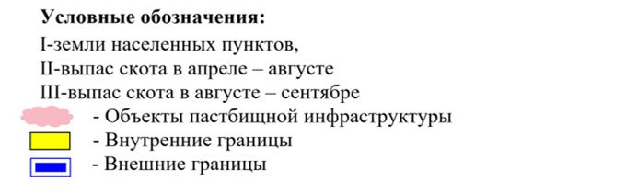

|  |  |
| --- | --- |
|  | Приложение 10 к решению Сырдарьинского районного маслихата от 20 декабря 2022 года №178 |
|  | Утвержден решением Сырдарьинского районного маслихата от 25 июля 2022 года №154 |

**10. Село Когалыколь**

      Общая площадь территории Когалыкольского сельского округа составляет 33452 гектара, в том числе пашни – 2382 гектара, пастбищных угодий – 18852 гектара.

      По категориям земли распределяются следующим образом:

      земли сельскохозяйственного назначения-21234 гектара;

      земли населенных пунктов-226 га.

      По природным погодным условиям Когалыкольский сельский округ относится к засушливой степной зоне с резко изменчивой погодой, характерными для них являются: засуха весенне-летнего сезона, высокие летние и низкие зимние температуры воздуха, недостаточные и неустойчивые атмосферные осадки по времени года и значительная ветровая порывистость в течение года.

      На 1 января 2022 года в Когалыкольском сельском округе (частный двор населения и товарищества с ограниченной ответственностью, крестьянские хозяйства) насчитывается 3682 голов крупного рогатого скота, в том числе 2784 голов маточного поголовья, 3709 голов мелкого рогатого скота, 2377 голов лошадей, 258 голов верблюдов.

      Поголовье скота в крестьянских и фермерских хозяйствах когалыкольского сельского округа: крупный рогатый скот 2447 голов, мелкий рогатый скот 2234 голов, 1097 голов лошадей, 110 голов верблюдов. Площадь пастбищ крестьянских и фермерских хозяйств составляет 8176 га.

      Всего по когалыкольскому сельскому округу для обеспечения сельскохозяйственных животных имеется 18852 гектара пастбищных угодий. В пределах населенного пункта имеется 10676 га пастбищ.

      На основании вышеизложенного, в соответствии со статьей 15 Закона Республики Казахстан "О пастбищах" потребность по содержанию маточного (дойного) поголовья сельскохозяйственных животных для нужд местного населения составляет 8954 га в объеме 10676 га, при норме нагрузки 11,0 га/голова.

      Полностью охвачена сформированная потребность пастбищных угодий в содержании маточного (дойного) поголовья сельскохозяйственных животных.

      Потребность пастбищных угодий по выпасу прочих сельскохозяйственных животных местного населения составляет 35749,2 га, норма нагрузки на поголовье крупного рогатого скота-11,0 га/голов, мелкого рогатого скота – 2,2 га/голов, лошадей - 13,0 га/голов, верблюдов-15,4 га/голов.

      Необходимость:

      для крупного рогатого скота - 1235 голов. * 11,0 га / голова.= 13585 гектаров;

      для мелкого рогатого скота - 1475 голов. * 2,2 гектара / голова.= 3245 гектаров;

      для лошади - 1280 голов. * 13,0 га / голова.= 16640 гектаров;

      для верблюда - 148 голов. * 15,4 га / голова.= 2279,2 гектара;

      13585 + 3245 + 16640 + 2279,2 = 35749,2 гектара.

      За счет перевода поголовья сельскохозяйственных животных местного населения когалыкольского сельского округа на отдаленные пастбищные угодья Бесарыкского сельского округа необходимо компенсировать остающуюся потребность в 16897,2 га пастбищных угодий.

      На территории когалыкольского сельского округа функционирует 1 ветеринарный пункт, 1 типовой скотомогильник.

      В Когалыкольском сельском округе сервитуты на погоню скота не установлены.

**Схема (карта) расположения пастбищ на территории административно - территориальной единицы в разрезе категорий земель, собственников земельных участков и землепользователей на основании правоустанавливающих документов по село Когалыколь Сырдарьинского района**

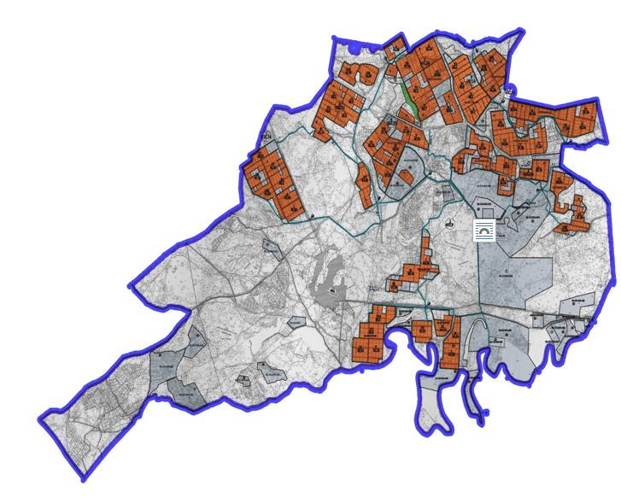

      Категории земель:

      Общая площадь земель сельского округа-33 452 гектаров

      Земли населенных пунктов-226 гектаров

      Сельскохозяйственные угодья-21 234 гектаров

      из них пастбищные угодья-18 852 гектаров

**Схема перераспределения пастбищ для размещения поголовья сельскохозяйственных животных физических и (или) юридических лиц, у которых отсутствуют пастбища, и перемещения его на предоставляемые пастбища и схема размещения поголовья сельскохозяйственных животных на отгонных пастбищах физических и (или) юридических лиц не обеспеченных пастбищами по село Когалыколь Сырдарьинского района**

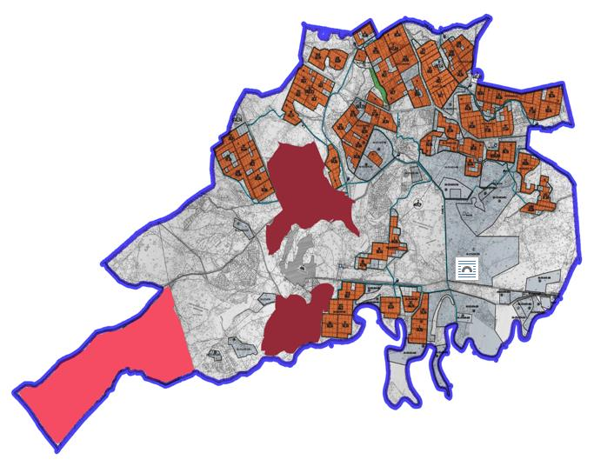

      Условные обозначения:

      - Пастбища в сельской местности, предоставляемые для выпаса скота лицами, не имеющими пастбищ.

      - Отдаленные пастбища, предоставляемые для выпаса скота лицам, не имеющим пастбищ.

**Схема доступа пастбищепользователей к водоисточникам (озерам, рекам, прудам, копаням, оросительным или обводнительным каналам, трубчатым или шахтным колодцам), составленная согласно норме потребления воды по село Когалыколь Сырдарьинского района**

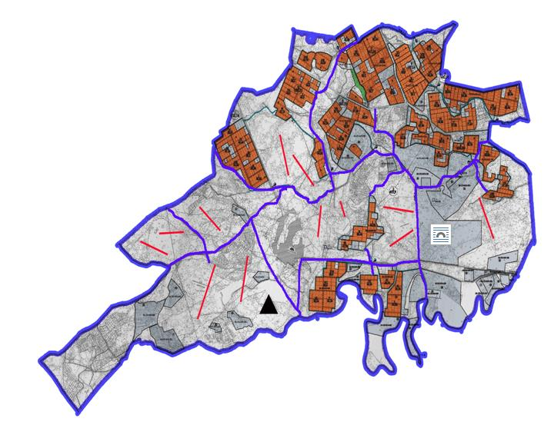

      Условные обозначения:

      Источники воды

      Схема доступа к источникам воды

      - Скважины

**Календарный график по использованию пастбищ, устанавливающий сезонные маршруты выпаса и выгонки сельскохозяйственных животных по село Когалыколь Сырдарьинского района**

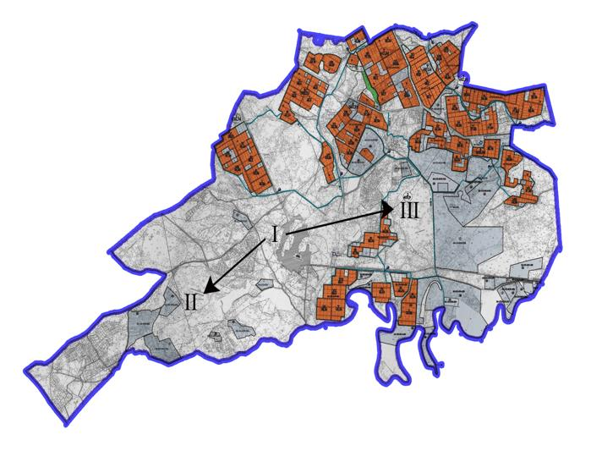

      Условные обозначения:

      I-земли населенных пунктов,

      II-выпас скота в апреле – августе

      III-выпас скота в августе - сентябре

      - Обозначение сезонного маршрута выпаса и выгона сельскохозяйственных животных

**Приемлемые схемы пастбищеоборотов и карта с обозначением внешних и внутренних границ и площадей пастбищ, в том числе сезонных, объектов пастбищной инфраструктуры по село Когалыколь Сырдарьинского района**

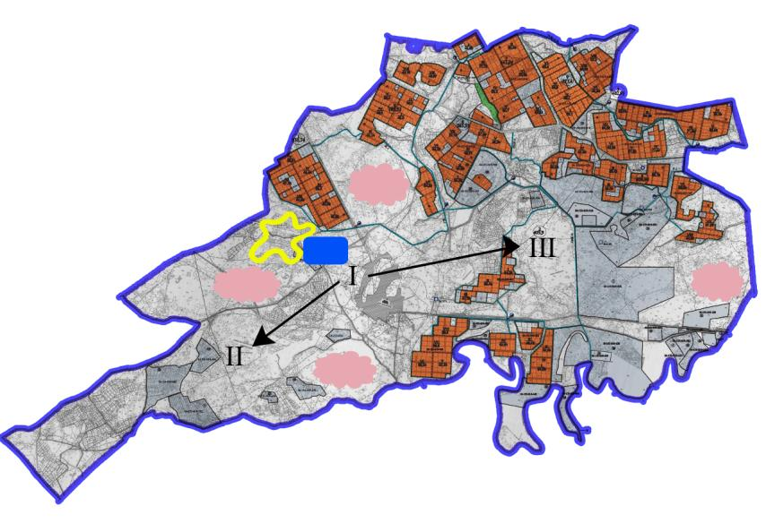

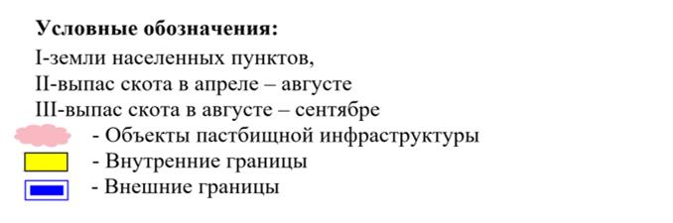

|  |  |
| --- | --- |
|  | Приложение 11 к решению Сырдарьинского районного маслихата от 20 декабря 2022 года №178 |
|  | Утвержден решением Сырдарьинского районного маслихата от 25 июля 2022 года №154 |

**11. Село Наги Ильясов**

      Общая площадь территории сельского округа Наги Ильясова 17549 гектар, из них пашни – 5527 гектар, пастбищные земли – 7681 гектар.

      По категориям земли распределяются следующим образом:

      земли сельскохозяйственного назначения – 9608гектар;

      земли населенных пунктов –94 гектар;

      земли запаса - 20000 гектар.

      По природно-климатическим условиям территория сельского округа Наги Ильясова входит в сухостепную зону с резко-континентальным климатом, для которого свойственны: засушливость весенне-летнего периода,летние низкие и низкие температуры воздуха, недостаточные и неустойчивые атмосферные осадки по времени года и значительные усилия ветра в течение года.

      На 1 января 2022 года в сельском округеНаги Ильясова насчитывается (личное подворье населения и поголовье товарищества с ограниченной ответственностью, крестьянские хозяйства) крупного рогатого скота 2294голов, из них маточное поголовье 1222 голов, мелкого рогатого скота 556голов, 673голов лошадей.

      Поголовье скота в крестьянских и фермерских хозяйствах сельском округе Наги Ильясова: крупного рогатого скота 463голов,158голов лошадей. Пастбищная площадь крестьянских и фермерских хозяйств составляет 3625 гектаров.

      Для обеспечения сельскохозяйственных животных по сельскому округу Наги Ильясова имеются всего 7681гектар пастбищных угодий. В черте населенных пунктов числится 4081 гектар пастбищ.

      На основании вышеизложенного, согласно статьи 15 Закона Республики Казахстан "О пастбищах" для нужд местного населения по содержанию маточного (дойного) поголовья сельскохозяйственных животных при имеющихся пастбищных угодьях населенных пунктов в размере 4081 гектар, потребностьсоставляет10461 гектар, при норме нагрузки 11,0 гектар/голов.

      Недостаточный 6380 гектаров пастбищные угодья для дойных коров обеспечиваются за счет перевода на пастбища запаса.

      Имеется потребность пастбищных угодий по выпасу других сельскохозяйственных животных местного населения в размере 28059,2гектар, при норме нагрузки на голову крупныйрогатыйскота – 11,0 гектар/голов, мелкий рогатый скот – 2,2 гектар/голов, лошадей – 13,0 гектар/голов, верблюдов 15,4 гектар/голов.

      Потребность:

      длякрупныйрогатыйскот-1831 голов.* 11,0 гектар/голов.=20141гектар;

      длямелкий рогатый скот- 556 голов.*2,2 гектар/голов.=1223,2 гектар;

      для лошадей – 515 голов.* 13,0 гектар/голов.= 6695 гектар;

      20141 + 1223,2 + 6695 = 28059,2 гектар.

      Оставшуюся потребность пастбищных угодий в размере 23978,2гектар необходимо восполнить за счет перемещения поголовья сельскохозяйственных животных местного населения сельского округа Наги Ильясована отгонные пастбища сельского округа Бесарык согласно приложению 5 к настоящему Плану.

      На территории сельского округа Наги Ильясовадействует 1 ветеринарный пункт, 1 типовой скотомогильник.

      В сельском округе Наги Ильясова не установлены сервитуты для прогона скота.

**Схема (карта) расположения пастбищ на территории административно - территориальной единицы в разрезе категорий земель, собственников земельных участков и землепользователей на основании правоустанавливающих документов по село Н. Ильясов Сырдарьинского района**

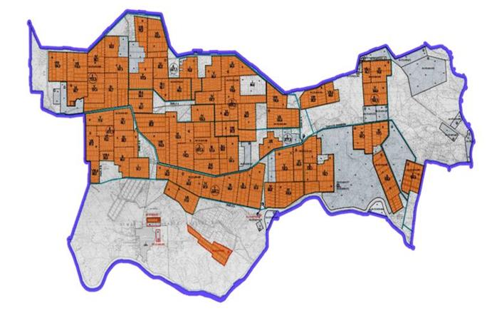

      Категория земель:

       Общая площадь земель сельского округа– 17 549 гектаров

      Земли населенных пунктов– 94 гектаров

      Сельскохозяйственные угодья– 9608 гектаров

      из них пастбищные угодья-– 7681 гектаров

**Схема перераспределения пастбищ для размещения поголовья сельскохозяйственных животных физических и (или) юридических лиц, у которых отсутствуют пастбища, и перемещения его на предоставляемые пастбища и схема размещения поголовья сельскохозяйственных животных на отгонных пастбищах физических и (или) юридических лиц не обеспеченных пастбищами по село Н. Ильясов Сырдарьинского района**

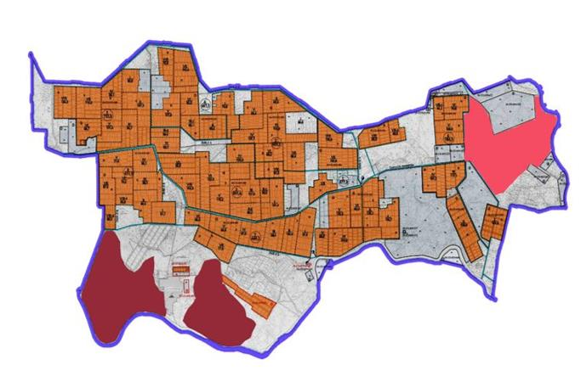

      Условные обозначения:

      - Пастбища в сельской местности, предоставляемые для выпаса скота лицами, не имеющими пастбищ.

      - Отдаленные пастбища, предоставляемые для выпаса скота лицам, не имеющим пастбищ.

**Схема доступа пастбище пользователей к водоисточникам (озерам, рекам, прудам, копаням, оросительным или обводнительным каналам, трубчатым или шахтным колодцам), составленная согласно норме потребления воды по село Н. Ильясов Сырдарьинского района**

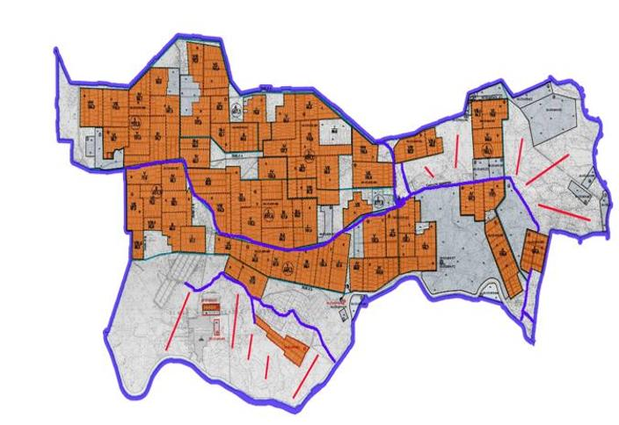

      Условные обозначения:

      Источники воды

      Схема доступа к источникам воды

      - Скважины

**Календарный график по использованию пастбищ, устанавливающий сезонные маршруты выпаса и выгонки сельскохозяйственных животных по село Н. Ильясов Сырдарьинского района**

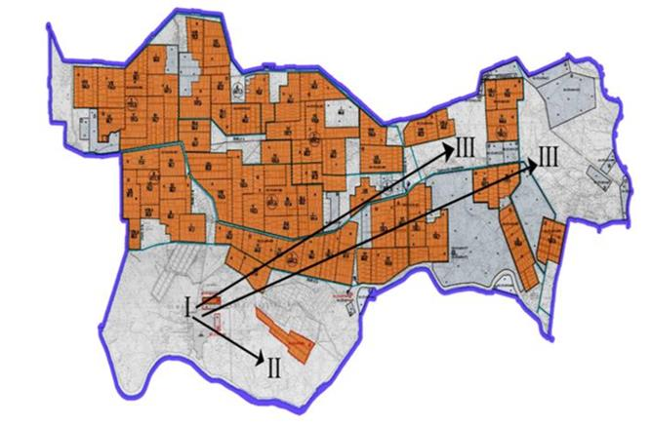

      Условные обозначения:

      I-земли населенных пунктов,

      II-выпас скота в апреле – августе

      III-выпас скота в августе - сентябре

      - Обозначение сезонного маршрута выпаса и выгона сельскохозяйственных животных

**Приемлемые схемы пастбищеоборотов и карта с обозначением внешних и внутренних границ и площадей пастбищ, в том числе сезонных, объектов пастбищной инфраструктуры по село Н. Ильясов Сырдарьинского района**

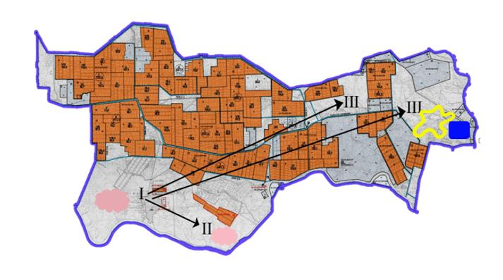

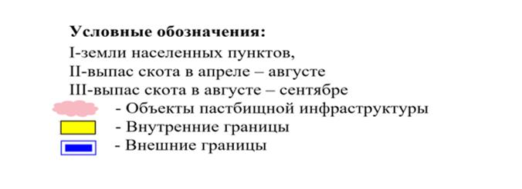

|  |  |
| --- | --- |
|  | Приложение 12 к решению Сырдарьинского районного маслихата от 20 декабря 2022 года №178 |
|  | Утвержден решением Сырдарьинского районного маслихата от 25 июля 2022 года №154 |

**12. Село С. Сейфуллин**

      Общая площадь территории сельского округа Сакен Сейфуллин 30414 гектар, из них пашни – 1975 гектар, пастбищные земли – 28247 гектар.

      По категориям земли распределяются следующим образом:

      земли сельскохозяйственного назначения –30222 гектар;

      земли населенных пунктов – 192 гектар.

      По природно-климатическим условиям территория сельского округа Сакен Сейфуллин входит в сухостепную зону с резко-континентальным климатом, для которого свойственны: засушливость весенне-летнего периода,летние низкие и низкие температуры воздуха, недостаточные и неустойчивые атмосферные осадки по времени года и значительные усилия ветра в течение года.

      На 1 января 2020 года в сельском округеСакен Сейфуллин насчитывается (личное подворье населения и поголовье товарищества с ограниченной ответственностью, крестьянские хозяйства) крупного рогатого скота 1491 голов, из них маточное поголовье 780 голов, мелкого рогатого скота 791 голов, 564 головы лошадей.

      Поголовье скота в крестьянских и фермерских хозяйствахсельском округеСакен Сейфуллин: крупного рогатого скота 546 головы,161 голов лошадей, 20 голов верблюдов.Пастбищная площадь крестьянских и фермерских хозяйств составляет 3414 гектаров.

      Для обеспечения сельскохозяйственных животных по сельскому округуСакен Сейфуллинимеются всего 28247 гектар пастбищных угодий. В черте населенных пунктов числится 14563 гектар пастбищ.

      На основании вышеизложенного, согласно статьи 15 Закона Республики Казахстан "О пастбищах" для нужд местного населения по содержанию маточного (дойного) поголовья сельскохозяйственных животных при имеющихся пастбищных угодьях населенных пунктов в размере 14563 гектар, потребность составляет 5412гектар, при норме нагрузки 11,0 гектар/голов.

      Полностью охвачена сложившаяся потребность пастбищных угодий на содержание (дойных коров) маточногопоголовья сельскохозяйственных животных.

      Имеется потребность пастбищных угодий по выпасу других сельскохозяйственных животных местного населения в размере 18252гектар, при норме нагрузки на голову крупныйрогатыйскота – 11,0 гектар/голов, мелкий рогатый скот – 2,2 гектар/голов, лошадей – 13,0 гектар/голов.

      Потребность:

      длякрупныйрогатыйскот- 945 голов.* 11,0 гектар/голов.=10395 гектар;

      длямелкий рогатый скот- 791 голов.* 2,2 гектар/голов.=1740,2гектар;

      для лошадей – 403 голов.* 13,0 гектар/голов.= 5239 гектар;

      для верблюдов – 57голов.*15,4 гектар/голов. = 877,8 гектар;

      10395 + 1740,2 + 5239 + 877,8 =18252 гектар.

      Оставшуюся потребность пастбищных угодий в размере 3689 гектарнеобходимо восполнить за счет перемещения поголовья сельскохозяйственных животных местного населения сельского округа Сакен Сейфуллин на отгонные пастбища близи каналы "Үлкен бостандык", "Киши бостандык", "Қурымбек" согласно приложению 5 к настоящему Плану.

      На территории сельского округа Сакен Сейфуллиндействует 1 ветеринарный пункт, 1 типовой скотомогильник.

      В сельском округе Сакен Сейфуллинне установлены сервитуты для прогона скота.

**Схема (карта) расположения пастбищ на территории административно - территориальной единицы в разрезе категорий земель, собственников земельных участков и землепользователей на основании правоустанавливающих документов по село С. Сейфуллин Сырдарьинского района**

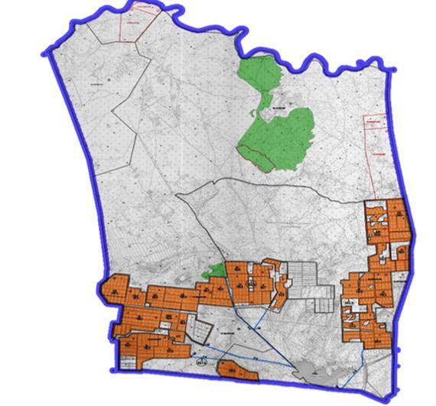

      Категория земель:

      Общая площадь земель сельского округа – 30 414 гектаров

      Земли населенных пунктов – 192 гектаров

      Сельскохозяйственные угодья – 30 222 гектаров

      из них пастбищные угодья – 28 247гектаров

**Схема перераспределения пастбищ для размещения поголовья сельскохозяйственных животных физических и (или) юридических лиц, у которых отсутствуют пастбища, и перемещения его на предоставляемые пастбища и схема размещения поголовья сельскохозяйственных животных на отгонных пастбищах физических и (или) юридических лиц не обеспеченных пастбищами по село С. Сейфуллин Сырдарьинского района**

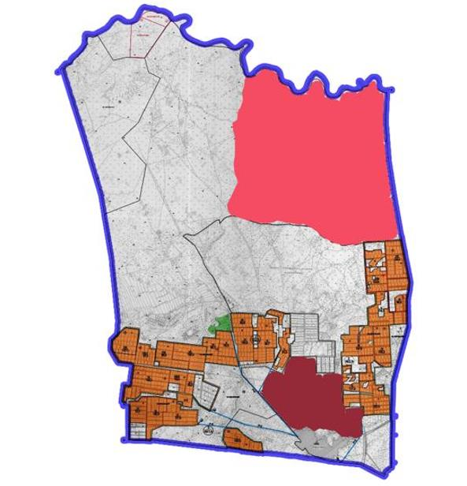

      Условные обозначения:

      - Пастбища в сельской местности, предоставляемые для выпаса скота лицами, не имеющими пастбищ.

      - Отдаленные пастбища, предоставляемые для выпаса скота лицам, не имеющим пастбищ.

**Схема доступа пастбищепользователей к водоисточникам (озерам, рекам, прудам, копаням, оросительным или обводнительным каналам, трубчатым или шахтным колодцам), составленная согласно норме потребления воды по село С. Сейфуллин Сырдарьинского района**

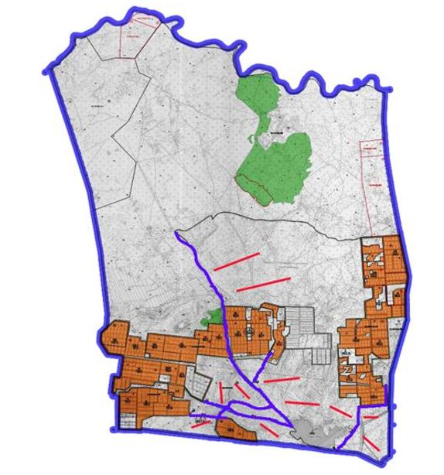

      Условные обозначения:

      Источники воды

      Схема доступа к источникам воды

      - Скважины

**Календарный график по использованию пастбищ, устанавливающий сезонные маршруты выпаса и передвижения сельскохозяйственных животных по село С. Сейфуллин Сырдарьинского района**

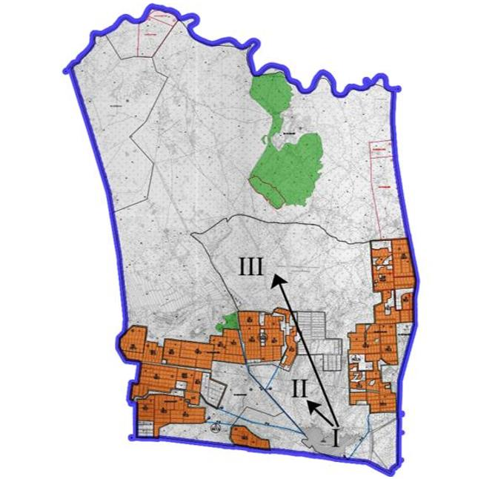

      Условные обозначения:

      I-земли населенных пунктов,

      II-выпас скота в апреле – августе

      III-выпас скота в августе - сентябре

      - Обозначение сезонного маршрута выпаса и выгона сельскохозяйственных животных

**Приемлемые схемы пастбищеоборотов и карта с обозначением внешних и внутренних границ и площадей пастбищ, в том числе сезонных, объектов пастбищной инфраструктуры по село С. Сейфуллин Сырдарьинского района**

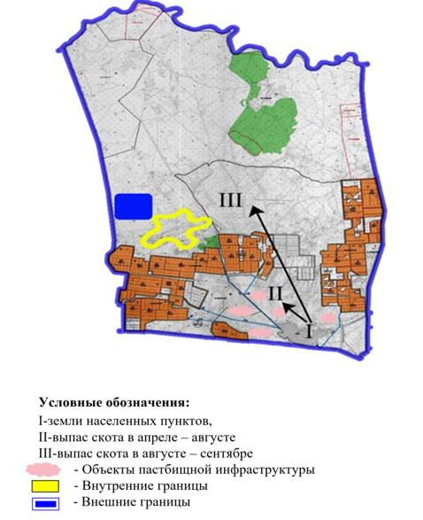

|  |  |
| --- | --- |
|  | Приложение 13 к решению Сырдарьинского районного маслихата от 20 декабря 2022 года №178 |
|  | Утвержден решением Сырдарьинского районного маслихата от 25 июля 2022 года №154 |

**13. Село Шаган**

      Общая площадь территории сельского округа Шаган 40697 гектар, из них пашни – 15139 гектар, пастбищные земли – 25178 гектар.

      По категориям земли распределяются следующим образом:

      земли сельскохозяйственного назначения –25772 гектар;

      земли населенных пунктов –380 гектар.

      По природно-климатическим условиям территория сельского округа Шаган входит в сухостепную зону с резко-континентальным климатом, для которого свойственны: засушливость весенне-летнего периода,летние низкие и низкие температуры воздуха, недостаточные и неустойчивые атмосферные осадки по времени года и значительные усилия ветра в течение года.

      На 1 января 2022 года в сельском округе Шаган насчитывается (личное подворье населения и поголовье товарищества с ограниченной ответственностью, крестьянские хозяйства) крупного рогатого скота 2994 голов, из них маточное поголовье 1151 голов, мелкого рогатого скота 1926 голов, 1486 голов лошадей, 59 голов верблюдов.

      Поголовье скота в крестьянских и фермерских хозяйствах сельском округе Шаган: крупного рогатого скота 628 голов,мелкого рогатого скота 45голов, 522голов лошадей, 325 голов верблюдов. Пастбищная площадь крестьянских и фермерских хозяйств составляет 3175 гектаров.

      Для обеспечения сельскохозяйственных животных по сельскому округу Шаган имеются всего 25178гектар пастбищныхугодий. В черте населенных пунктов числится 22003 гектар пастбищ.

      На основании вышеизложенного, согласно статьи 15 Закона Республики Казахстан "О пастбищах" для нужд местного населения по содержанию маточного (дойного) поголовья сельскохозяйственных животных при имеющихся пастбищных угодьях населенных пунктов в размере 22003 гектар, потребностьсоставляет 13409 гектар, при норме нагрузки 11,0 гектар/голов.

      Полностью охвачена сложившаяся потребность пастбищных угодий на содержание (дойных коров) маточногопоголовья сельскохозяйственных животных.

      Имеется потребность пастбищных угодий по выпасу других сельскохозяйственных животных местного населения в размере 43127,4гектар, при норме нагрузки на голову крупныйрогатыйскота – 11,0 гектар/голов, мелкий рогатый скот – 2,2 гектар/голов, лошадей – 13,0 гектар/голов, верблюдов - 15,4 гектар/голов.

      Потребность:

      длякрупныйрогатыйскот-2366 голов.* 11,0 гектар/голов.=26026 гектар;

      длямелкий рогатый скот- 1888 голов.* 2,2 гектар/голов.=4153,6гектар;

      для лошадей – 964 голов.* 13,0 гектар/голов.= 12532гектар;

      для верблюдов – 27голов.*15,4 гектар/голов. = 415,8 гектар;

      26026+4153,6+12532+415,8 = 43127,4 гектар.

      Оставшуюся потребность пастбищных угодий в размере 17949,4 гектар необходимо восполнить за счет перемещения поголовья сельскохозяйственных животных местного населения сельского округа Шаганна отгонные пастбища сельского округа Инкардария (Кызылкум) согласно приложению 5 к настоящему Плану.

      На территории сельского округа Шаган действует 1 ветеринарный пункт, 1 типовой скотомогильник.

      В сельском округе Шаган не установлены сервитуты для прогона скота.

**Схема (карта) расположения пастбищ на территории административно - территориальной единицы в разрезе категорий земель, собственников земельных участков и землепользователей на основании правоустанавливающих документов по село Шаган Сырдарьинского района**

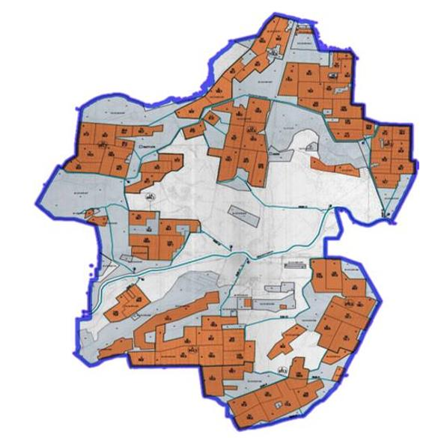

      Категория земель:

      Общая площадь земель сельского округа – 40 697 гектаров

      Земли населенных пунктов – 380 гектаров

      Сельскохозяйственные угодья – 25 772 гектаров

      из них пастбищные угодья – 25 178 гектаров

**Схема перераспределения пастбищ для размещения поголовья сельскохозяйственных животных физических и (или) юридических лиц, у которых отсутствуют пастбища, и перемещения его на предоставляемые пастбища и схема размещения поголовья сельскохозяйственных животных на отгонных пастбищах физических и (или) юридических лиц не обеспеченных пастбищами по село Шаган Сырдарьинского района**

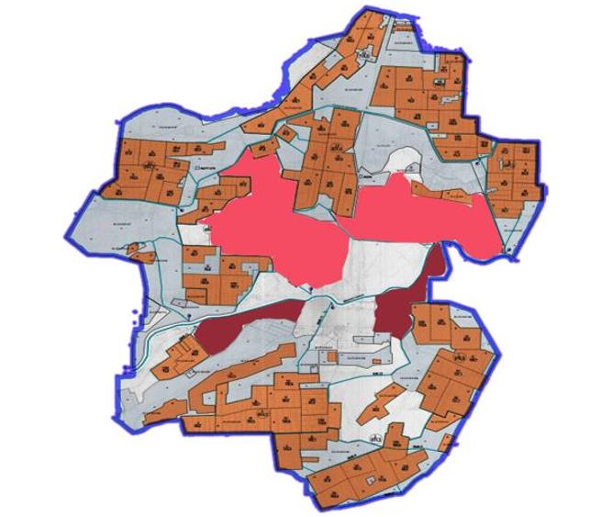

      Условные обозначения:

      - Пастбища в сельской местности, предоставляемые для выпаса скота лицами, не имеющими пастбищ.

      - Отдаленные пастбища, предоставляемые для выпаса скота лицам, не имеющим пастбищ.

**Схема доступа пастбищепользователей к водоисточникам (озерам, рекам, прудам, копаням, оросительным или обводнительным каналам, трубчатым или шахтным колодцам), составленная согласно норме потребления воды по село Шаган Сырдарьинского района**

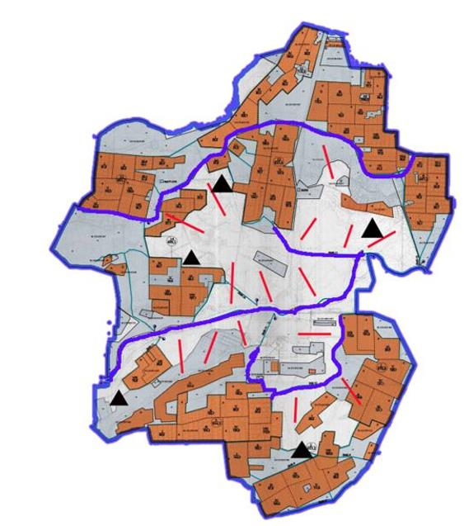

      Условные обозначения:

      Источники воды

      Схема доступа к источникам воды

      - Скважины

**Календарный график по использованию пастбищ, устанавливающий сезонные маршруты выпаса и передвижения сельскохозяйственных животных по село Шаган Сырдарьинского района**

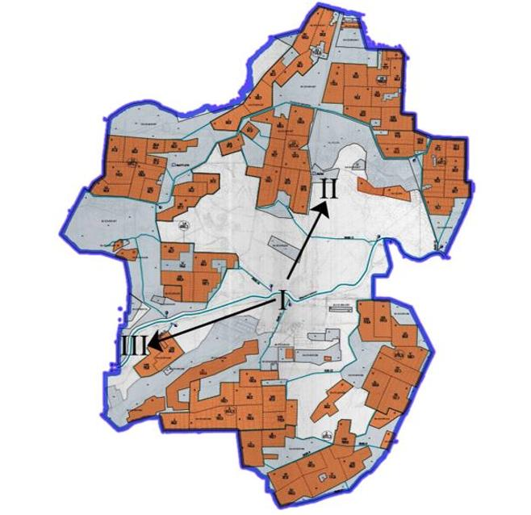

      Условные обозначения:

      I-земли населенных пунктов,

      II-выпас скота в апреле – августе

      III-выпас скота в августе - сентябре

      - Обозначение сезонного маршрута выпаса и выгона сельскохозяйственных животных

**Приемлемые схемы пастбищеоборотов и карта с обозначением внешних и внутренних границ и площадей пастбищ, в том числе сезонных, объектов пастбищной инфраструктуры по село Шаган Сырдарьинского района**

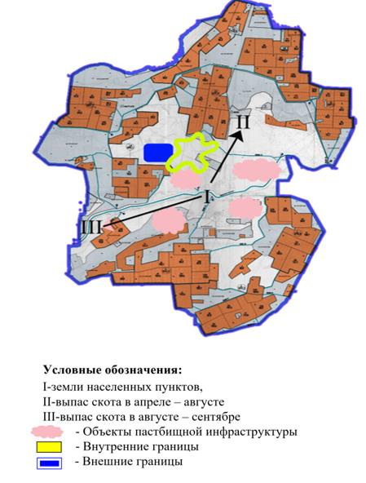

|  |  |
| --- | --- |
|  | Приложение 14 к решению Сырдарьинского районного маслихата от 20 декабря 2022 года №178 |
|  | Утвержден решением Сырдарьинского районного маслихата от 25 июля 2022 года №154 |

**14. Село Ширкейли**

      Общая площадь территории сельского округа Ширкейли 38110 гектар, из них пашни - 2269 гектар, пастбищные земли - 25072 гектар.

      По категориям земли распределяются следующим образом:

      земли сельскохозяйственного назначения – 27334 гектар;

      земли населенных пунктов –186 гектар.

      По природно-климатическим условиям территория сельского округа Ширкейли входит в сухостепную зону с резко-континентальным климатом, для которого свойственны: засушливость весенне-летнего периода,летние низкие и низкие температуры воздуха, недостаточные и неустойчивые атмосферные осадки по времени года и значительные усилия ветра в течение года.

      На 1 января 2020 года в сельском округе Ширкейли насчитывается (личное подворье населения и поголовье товарищества с ограниченной ответственностью, крестьянские хозяйства) 2858 голов крупного рогатого скота, из них маточное поголовье 1362 голов,мелкого рогатого скота 442 голов, 2007 голов лошадей.

      Поголовье скота в крестьянских и фермерских хозяйствах сельском округе Ширкейли: крупного рогатого скота 312 голов, 408 голов лошадей. Пастбищная площадь крестьянских и фермерских хозяйств составляет 2176 гектаров.

      Для обеспечения сельскохозяйственных животных по сельскому округуШиркейли имеются всего 25072 гектар пастбищных угодий. В черте населенных пунктов числится 5072 гектар пастбищ.

      На основании вышеизложенного, согласно статьи 15 Закона Республики Казахстан "О пастбищах" для нужд местного населения по содержанию маточного (дойного) поголовья сельскохозяйственных животных при имеющихся пастбищных угодьях населенных пунктов в размере 25072 гектар, потребностьсоставляет12749 гектар, при норме нагрузки 11,0 гектар/голов.

      Полностью охвачена сложившаяся потребность пастбищных угодий на содержание (дойных коров) маточногопоголовья сельскохозяйственных животных.

      Имеется потребность пастбищных угодий по выпасу других сельскохозяйственных животных местного населения в размере 49765,4гектар, при норме нагрузки на голову крупныйрогатыйскота – 11,0 гектар/голов, мелкий рогатый скот – 2,2 гектар/голов, лошадей – 13,0 гектар/голов.

      Потребность:

      длякрупныйрогатыйскот- 2546 голов. * 11,0 гектар/голов.=28006 гектар;

      длямелкий рогатый скот- 442 голов. * 2,2 гектар/голов.=972,4гектар;

      для лошадей - 1599 голов.* 13,0 гектар/голов.=20787 гектар;

      28006 + 972,4 + 20787 = 49765,4 гектар.

      Оставшуюся потребность пастбищных угодий в размере 24693,4 гектар необходимо восполнить за счет перемещения поголовья сельскохозяйственных животных местного населения сельского округа Ширкейлина отгонные пастбищасельского округа Инкардария согласно приложению 5 к настоящему Плану.

      На территории сельского округа Ширкейли действует 1 ветеринарный пункт, 1 типовой скотомогильник.

      В сельском округе Ширкейли не установлены сервитуты для прогона скота.

**Схема (карта) расположения пастбищ на территории административно - территориальной единицы в разрезе категорий земель, собственников земельных участков и землепользователей на основании правоустанавливающих документов по село Ширкейли Сырдарьинского района**

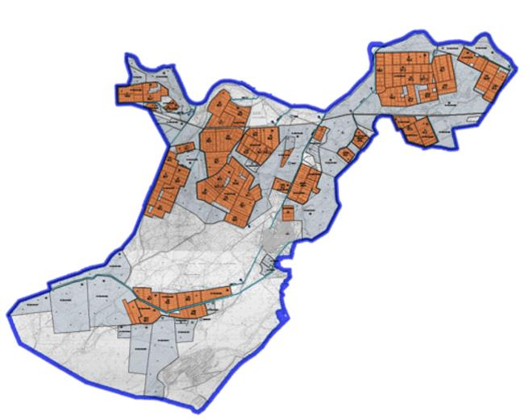

      Категория земель:

       Общая площадь земель сельского округа – 38 110 гектаров

      Земли населенных пунктов – 186 гектаров

       Сельскохозяйственные угодья – 27 334 гектаров

      из них пастбищные угодья – 25 072 гектаров

**Схема перераспределения пастбищ для размещения поголовья сельскохозяйственных животных физических и (или) юридических лиц, у которых отсутствуют пастбища, и перемещения его на предоставляемые пастбища и схема размещения поголовья сельскохозяйственных животных на отгонных пастбищах физических и (или) юридических лиц не обеспеченных пастбищами по село Ширкейли Сырдарьинского района**

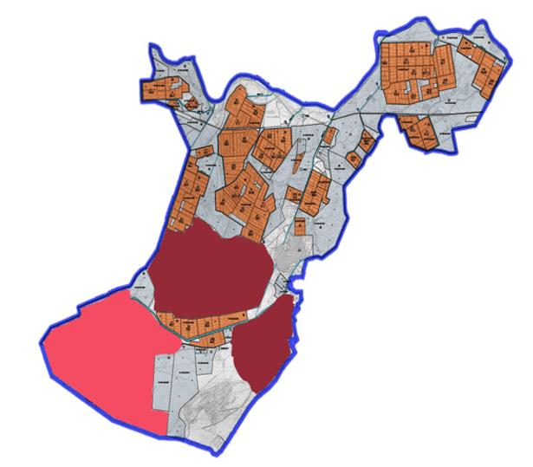

      Условные обозначения:

      - Пастбища в сельской местности, предоставляемые для выпаса скота лицами, не имеющими пастбищ.

      - Отдаленные пастбища, предоставляемые для выпаса скота лицам, не имеющим пастбищ.

**Схема доступа пастбищепользователей к водоисточникам (озерам, рекам, прудам, копаням, оросительным или обводнительным каналам, трубчатым или шахтным колодцам), составленная согласно норме потребления воды по село Ширкейли Сырдарьинского района**

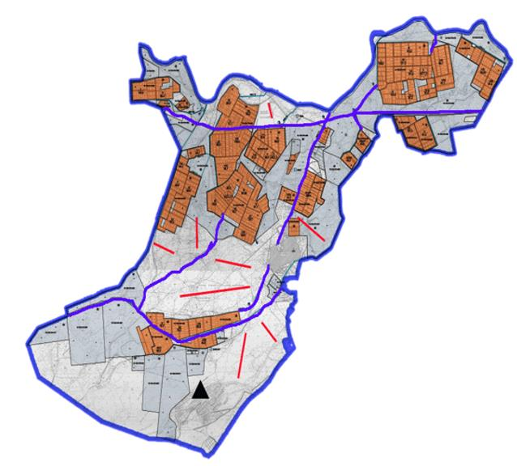

      Условные обозначения:

      Источники воды

      Схема доступа к источникам воды

      - Скважины

**Календарный график по использованию пастбищ, устанавливающий сезонные маршруты выпаса и выгонки сельскохозяйственных животных по село Ширкейли Сырдарьинского района**

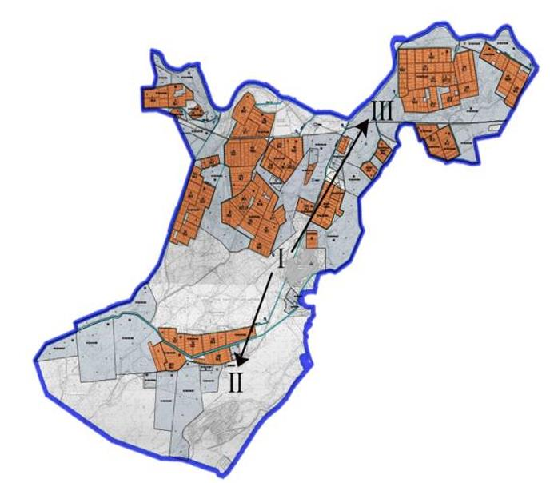

      Условные обозначения:

      I-земли населенных пунктов,

      II-выпас скота в апреле – августе

      III-выпас скота в августе - сентябре

      - Обозначение сезонного маршрута выпаса и выгона сельскохозяйственных животных

**Приемлемые схемы пастбищеоборотов и карта с обозначением внешних и внутренних границ и площадей пастбищ, в том числе сезонных, объектов пастбищной инфраструктуры по село Ширкейли Сырдарьинского района**

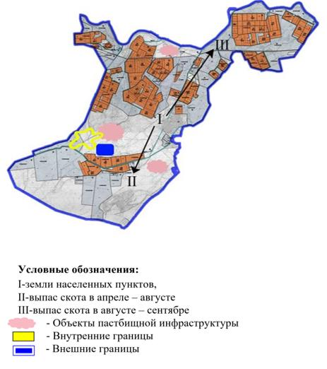

© 2012. РГП на ПХВ «Институт законодательства и правовой информации Республики Казахстан» Министерства юстиции Республики Казахстан